**第一章**

**1-1.简述Linux系统的应用领域**

﻿1．Linux服务器：﻿可靠性，﻿支持多种硬件平台，相关软件开源或者免费

2．嵌入式Linux系统：低成本、小内核、模块化

3．软件开发平台

4．桌面应用

**1-2.简述Linux系统的特点**

﻿﻿1．开放性

2．多用户

3．多任务

4．良好的用户界面

5．设备独立性

6．丰富的网络功能

7．可靠的系统安全

8．良好的可移植性

**1-3.简述Linux系统的组成**

**﻿**1．内核：﻿内核的主要模块分为存储管理、 CPU和进程管理、文件系统、设备管理和驱动、网络通信、系统的初始化和系统调用等几个部分。

2．Shell: ﻿用户界面提供了用户与内核进行交互操作的一种接口

3．文件系统，﻿xfs、 ext4、 ext3 …

4．应用程序

**1-4.简述主流的Linux发行版本**

﻿（1） Red Hat

（2） SUSE

（3） Oracle

（4） CentOS

（5） Ubuntu

（6） Debian

（7） Mandriva

（8） Gentoo

（9） Slackware

（10） Fedora

﻿**Red Hat Linux系统优点**

1．支持和硬件平台多

2．优秀的安装界面

3．独特的RPM升级方式

4．丰富的软件包

5．安全性能好

6．方便的系统管理界面

7．详细而完整的在线文档

**1-5.简述RHEL7系统的特性**

﻿ 包含Kernel 3.10版本，支持swap内存压缩可保证显著减少I/O并提高性能，采用 NUMA（统一内存访问）的调度和内存分配，支持APIC（高级程序中断控制器）虚拟化，全面的DynTick支持，将内核模块列入黑名单， kpatch动态内核补丁等。

➢ 在存储和文件系统方面， RHEL 7使用LIO内核目标子系统，支持快速设备为较慢的块设备提供缓存，引进了LVM缓存，将xfs作为默认的文件系统。

➢ 引进网络分组技术作为链路聚集的捆绑备用方法，对NetworkManager进行大量改进，提供动态防火墙守护进程firewalld，加入DNSSEC域名系统安全扩展，附带OpenLMI用来管理Linux系统提供常用的基础设施，引进了可信网络连接功能等。

﻿ 对KVM（基于内核的虚拟化）提供了大量改进，诸如使用virtio-blk-data-plane提高快 I/O性能 (技术预览)，支持PCI桥接， QEMU沙箱，多队列NIC， USB 3.0支持等。

引入Linux容器Docker。

➢ 编译工具链方面， RHEL 7包含GCC 4.8.x、 glibc 2.17、GDB 7.6.1。

➢ 包含Performance Co-Pilot、 SystemTap 2.4、 Valgrind3.9.0 等性能工具。

➢ 包含Ruby 2.0.0、 Python 2.7.5、 Java 7等编程语言。

﻿ 包含Apache 2.4、 MariaDB 5.5、 PostgreSQL 9.2等软件包。

➢ 在系统和服务方面， RHEL 7使用systemd替换了SysV。

➢ 引入Pacemaker集群管理器，同时使用keepalived和HAProxy替换了负载均衡程序 Piranha。

➢ 对安装程序Anaconda进行了重新设计和增强，并使用GRUB 2引导装载程序。

**2-1.简述安装Linux系统的硬件要求**

﻿（1）CPU：主流计算机和服务器都能达到要求；

（2）内存（物理内存）：安装Linux系统至少需要1GB内存（建议使用2GB甚至更高内存）；

（3）硬盘空间：若要安装所有软件包至少需要10GB以上硬盘空间；

（4）显示器和显卡；

（5）DVD光驱。

**交换分区**

﻿ 直接从物理内存读写数据要比从硬盘读写数据快的多，为了满足物理内存的不足而提出虚拟内存，它是利用磁盘空间虚拟出的一块逻辑内存，用作虚拟内存的磁盘空间被称为**交换分区（swap分区）**。

﻿Linux的内存管理采取的是**分页存取**机制，为了保证物理内存能得到充分的利用，内核会根据“**最近最常使用**”将物理内存中不经常使用的数据块自动交换到虚拟内存中，而将经常使用的信息保留到物理内存。

﻿磁盘分区和挂载目录

**2-2.在你的计算机上设计一个合理的分区规划**

﻿（1）最简单的分区规划

• swap分区：即交换分区，实现虚拟内存，建议大小是物理内存的1～2倍；

• /boot分区：用来存放与Linux系统启动有关的程序，比如引导装载程序等，最少200MB；

• /分区：建议大小至少在10GB以上。

﻿（2）合理的分区规划

• swap分区：实现虚拟内存，建议大小是物理内存的1～2倍；

• /boot分区：建议大小最少为200MB；

• /usr分区：用来存放Linux系统中的应用程序，其相关数据较多，建议大小最少为8GB；

• /var分区：用来存放Linux系统中经常变化的数据以及日志文件，建议大小最少为1GB；

• /分区： Linux系统的根目录，所有的目录都挂在这个目录下面，建议大小最少为1GB；

• /home分区：存放普通用户的数据，是普通用户的宿主目录，建议大小为剩下的空间。

**2-3.简述分区命名方案**

﻿Linux系统使用字母和数字的组合来指代硬盘分区，使用一种更加灵活的分区命名方案，该命名方案是基于文件的，文件名的格式为/dev/xxyN（比如/dev/sda1分区）。

* ﻿dev：这是Linux系统中所有设备文件所在的目录名。因为分区位于硬盘上，而硬盘是设备，所以这些文件代表了在/dev上所有可能的分区；
* xx：分区名的前两个字母表示分区所在设备的类型，通常是hd（IDE硬盘）或sd（SCSI硬盘）。
* y：这个字母表示分区所在的设备。例如， /dev/hda（第1个 IDE 硬盘）或/dev/sdb（第2个SCSI硬盘）；
* N：最后的数字N代表分区。前4个分区（主分区或扩展分区）用数字1～4表示，逻辑驱动器从5开始。例如，

/dev/hda3是第1个IDE 硬盘上的第3个主分区或扩展分区；

/dev/sdb6是第2个SCSI硬盘上的第2个逻辑驱动器。

**2-4.简述在安装Linux系统时设置计算机ip地址的方法**

在指定网络和主机名后，设置IPv4地址，添加地址（需要补充ip地址，子网掩码，和网关）

**2-5.FirewallID防火墙的默认连接区域是什么**

﻿通过将网络划分成不同的区域，制定出不同区域之间的访问控制策略，以此来控制不同程度区域间传送的数据流。比如互联网是不可信任的区域，而内部网络是高度信任的区域。数据包进入到内核必须要通过区域，而不同的区域定义的规则是不一样的。﻿默认情况下FirewallD防火墙的连接区域为public， public在公共区域内使用，指定外部连接可以进入内部网络或主机

在命令行界面中配置firewall

firewall-cmd --permanent --zone=public --add-port=5801/tcp

firewall-cmd --reload

**3-1.进入字符界面有哪些方式**

﻿要进入Linux系统的字符界面可以通过**字符界面**、**图形界面下的终端以及虚拟控制台**等多种方式进入。

﻿systemctl get-default ﻿/查看计算机系统启动后要进入的默认目标， graphical.target表示图形化界面

﻿systemctl set-default multi-user.target ﻿修改为进入字符界面。

﻿超级用户root登录后提示符是“#”，而其他用户登录后提示符是“$”

﻿**虚拟控制台**

﻿Linux系统可以同时接受多个用户同时登录，还允许用户进行多次登录，这是因为Linux系统提供了虚拟控制台的访问方式，﻿虚拟控制台的选择﻿[Alt]+F1～F6；如果在图形界面下，﻿[Ctrl+ Alt+F2]～[Ctrl+ Alt+F6]组合键切换字符虚拟控制台，使用[Ctrl+Alt+F1]可以切换到图形界面

**3-2.可以使用哪些命令关闭计算机系统**

﻿关闭/重启系统的命令:shutdown、 halt、 reboot、init 0 关机 init 6 重启

﻿shutdown [选项] [时间] [警告信息]

﻿shutdown命令可以安全地关闭或重启Linux系统。-h关闭 -r重启

﻿shutdown -h now ﻿立即关闭计算机系统；﻿shutdown -h +45 ﻿定时45分钟后关闭计算机系统；﻿shutdown -r now "system will be reboot now." ﻿立即重新启动计算机系统，并发出警告信息；﻿ ﻿shutdown -r 01:38定时在1点38分重新启动计算机系统。

﻿halt命令就是调用“shutdown –h” 命令执行关机任务。

﻿reboot命令的工作过程与halt相似， 不过reboot是引发计算机重启， 而halt是引发计算机关闭。 它的选项与halt相似

**3-3.简述Linux系统中的目标概念**

﻿在RHEL 7之前的版本，使用运行级别代表特定的操作模式。运行级别被定义为七个级别，用数字0到6表示，每个运行级别可以启动特定的一些服务。 RHEL 7使用目标（target）替换运行级别。目标使用目标单元文件描述，目标单位文件扩展名是.target，目标单元文件的唯一目标是将其他systemd单元文件通过一连串的依赖关系组织在一起。比如graphical.target单元，用于启动一个图形会话，systemd会启动像GNOME显示管理（gdm.service）、帐号服务（axxounts-daemon）这样的服务，并且会激活multi-user.target单元。相似的multi-user.target单元，会启动必不可少的NetworkManager.service、 dbus.service服务，并激活basic.target单元。▪ 每一个目标都有名字和独特的功能，并且能够同时启用多个。一些目标继承其他目标的服务，并启动新服务。systemd 提供了一些模仿System V init启动级别的目标，仍可以使用旧的telinit启动级别命令切换

﻿运行级别 目标 目标的链接文件 功能

0 poweroff.target runlevel0.target 关闭系统

1 rescue.target runlevel1.target 进入救援模式

2 multi-user.target runlevel2.target 进入非图形界面的多用户方式

3 multi-user.target runlevel3.target 进入非图形界面的多用户方式

4 multi-user.target runlevel4.target 进入非图形界面的多用户方式

5 graphical.target runlevel5.target 进入图形界面的多用户方式

6 reboot.target runlevel6.target 重启系统

**3-4.在系统中获取帮助有哪些方式**

使用man手册页，一般情况下man手册页的资源主要位于 /usr/share/man目录下。

man命令 比如 man ls

使用--help选项获取帮助 比如ls –help

**shell使用的技巧：历史记录，参数，字符（命令）的补充**

Ctrl+c 终止命令 Ctrl+z 挂起命令 ﻿Ctrl+r 向上搜索历史列表

<tab>字符（命令）的补充

﻿& 后台进程工作

**通配符:**

﻿? 代表任何单一字符

* 代表任何字符

[字符组合] 在中括号中的字符都符合，比如[a-z]代表所有的小写字母

[!字符组合] 不在中括号中的字符都符合，比如[!0-9]代表非数字的都符合

﻿ ﻿命令历史记录可以查看﻿~/.bash_history或者使用﻿~/.bash_history命令

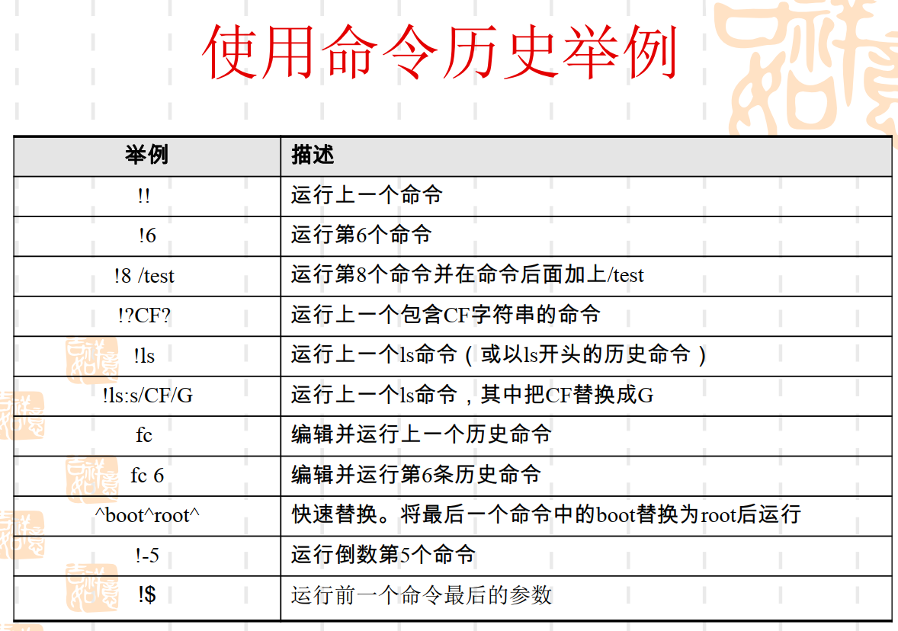

﻿mkdir /root/aaa

﻿cd !$

用户当前目录是/root/aaa

﻿

使用“；”命令时先执行命令1，不管命令1是否出错，接下来就执行命令2。

﻿使用“&&”命令时只有当命令1正确运行完毕后，才能执行命令2 。

管道：

﻿ls /etc|more ﻿ 命令ls /etc显示/etc目录的内容，命令more是分页显示内容

﻿rpm -qa|grep a|more ﻿命令rpm -qa显示已经安装在系统上的RPM包，命令grep a是过滤软件包，命令more是分页显示这些信息

**3-5.有哪些重定向方式**

﻿输出重定向、输入重定向、错误重定向以及同时实现输出和错误的重定向

* 输出重定向：﻿使用输出重定向将/boot目录的内容保存到/root/abc文件中 ﻿ls /boot > /root/abc

﻿追加重定向：﻿echo Hello > /root/ao ﻿使用输出追加重定向将数据写入文件/root/ao。

* 输入重定向：﻿cat < /root/mm ﻿使用输入重定向将文件/root/mm的内容作为输入让cat命令执行
* ﻿错误重定向: ﻿[命令] 2> [文件] ﻿ cat /root/kk 2> /root/b ﻿查看根本不存在的/root/kk文件，出现报错信息，将其保存到文件/root/b中

﻿错误追加重定向: ﻿[命令] 2>> [文件]

* ﻿同时实现输出和错误重定向 [命令] &> [文件]

**3-6.简述vi编辑器的工作模式**

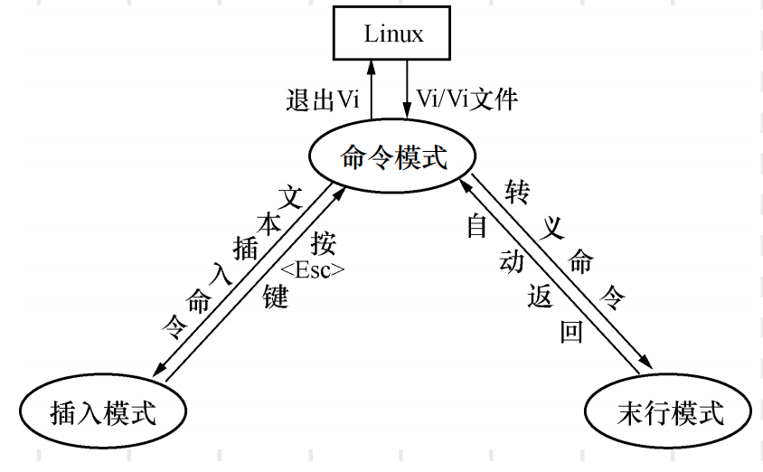

﻿i 从光标当前所在位置之前开始插入

a 从光标当前所在位置之后开始插入

﻿H 使光标移动到屏幕的顶部

M 使光标移动到屏幕的中间

L 使光标移动到屏幕的底部

﻿0（数字0） 使光标移到所在行的行首

﻿$ 使光标移动到光标所在行的行尾

﻿G 使光标移动到文件尾（最后一行的第一个非空白字符处）

﻿nG 使光标移动到第n行首， n代表数字

﻿x 删除光标所在位置的字符

﻿nX 删除光标所在位置前面n个字符， n代表数字

﻿dd 删除光标所在行

ndd 从光标所在行开始删除n行， n代表数字

﻿yy 复制光标所在行

nyy 复制从光标所在行开始的n行， n代表数字

﻿p 将缓冲区内的内容写到光标所在的位置

﻿ZZ 保存退出

ZQ 不保存退出

﻿u 撤销上一个操作。按多次u可以执行多次撤销

U 取消所有操作

﻿/关键字 先按[/]键，再输入想查找的字符，如果第一次查找的关键字不是想要的，可以一直按[n]键会往后查找下一个关键字，而按[N]键会往相反的方向查找

? 关键字 先按[?]键，再输入想查找的字符，如果第一次查找的关键字不是想要的，可以一直按[n]键往前查找下一个关键字，而按[N]键会往相反的方向查找

﻿:set number 在文件中的每一行前面列出行号

**4-1 Linux系统中有哪些文件类型?**

﻿普通文件、目录文件、设备文件（字符设备文件和块设备文件）、管道文件和符号链接文件等。

* 普通文件：﻿ 用“ls -lh”命令查看某个文件的属性，可以看到有类似“-rw-------”的属性符号，其属性第一个符号是“-”，这样的文件在Linux系统中就是普通文件
* 目录文件：﻿ls -lh”命令，看到有类似“drwxr-xr-x”的属性符号，其属性第一个符号是“d”
* ﻿设备文件：

﻿块设备的主要特点是可以随机读写，而最常见的块设备就是磁盘，如/dev/hda1、/dev/sda1等。用“ls -l”命令查看某个文件的属性，可以看到有类似“brw-rw----”的属性符号，其属性第一个符号是 “b”，这样的文件在Linux系统中就是块设备文件

﻿最常见的字符设备文件是打印机和终端，可以接收字符流。 /dev/null是一个非常有用的字符设备文件，送入这个设备的所有内容都被忽略。用“ls -l”命令查看某个文件的属性，可以看到有类似“crw--w----”的属性符号，其属性第一个符号是 “c”，这样的文件在Linux系统中就是字符设备文件

* ﻿管道文件有时候也被叫做FIFO文件（ FIFO是先进先出的意思），管道文件就是从一流入，从另一头流出。用“ls -l”命令查看某个文件的属性，可以看到有类似“prw-------”的属性符号，其属性第一个符号是“p”
* ﻿链接文件

软链接文件又叫符号链接文件，这个文件包含了另一个文件的路径名。其可以是任意文件或目录，可以链接不同文件系统的文件。在对软链接文件进行读写的时候，系统会自动地把该操作转换为对源文件的操作，但删除软链接文件时，系统仅仅删除软链接文件，而不删除源文件本身。• 用“ls -l”命令查看某个文件的属性，可以看到有类似“lrwxrwxrwx”的属性符号，其属性第一个符号是“l”，这样的文件在Linux系统中就是软链接文件。

﻿硬链接是已存在文件的另一个文件，对硬链接文件进行读写和删除操作时，结果和软链接相同。但如果删除硬链接文件的源文件，硬链接文件仍然存在，而且保留了原有的内容。这时，系统就“忘记”了它曾经是硬链接文件，而把它当成一个普通文件。• 用“ls -l”命令查看某个文件的属性，可以看到第二列的文件硬链接数大于1 ，这样的文件在Linux系统中就是硬链接文件

**4-2简述软链接文件和硬链接文件的区别。**

﻿硬链接是一个指针，指向文件inode，系统并不为它重新分配inode，两文件具有相同的inode。硬链接节省空间，也是Linux系统整合文件系统的传统方式。﻿硬链接文件有两个限制：（1）不允许给目录创建硬链接；（2）只有在同一文件系统中的文件之间才能创建链接。

﻿软链接也叫符号链接，这个文件包含了另一个文件的路径名。可以是任意文件或目录，可以链接不同文件系统的文件，和Windows下的快捷方式相似。链接文件甚至可以链接不存在的文件，这就产生一般称之为“断链”的问题，链接文件甚至可以循环链接自己。

﻿硬链接记录的是目标的inode，软链接记录的是目标的路径。软链接就像是快捷方式，而硬链接就像是备份。软链接可以做跨分区的链接，而硬链接由于inode的缘故，只能在本分区中做链接。所以软链接的使用频率要高得多

﻿ln -s a.txt a.txt.soft 创建软链接

ln a.txt a.txt.hard 创建硬链接

﻿**Linux目录结构**

﻿/root 是root用户的主目录

/bin 包含常用的命令文件，不能包含子目录

/dev 包含大部分的设备文件，比如磁盘、光驱等

/lib 包含Linux系统的共享文件和内核模块文件/lib/modules目录存放核心可加载模块

﻿/boot 包含Linux系统的内核文件和引导装载程序（如GRUB）文件

﻿/etc 包含Linux系统上大部分的配置文件，建议修改配置文件之前先备份

**4-4简述使用“ls-1”命令显示的详细信息。**

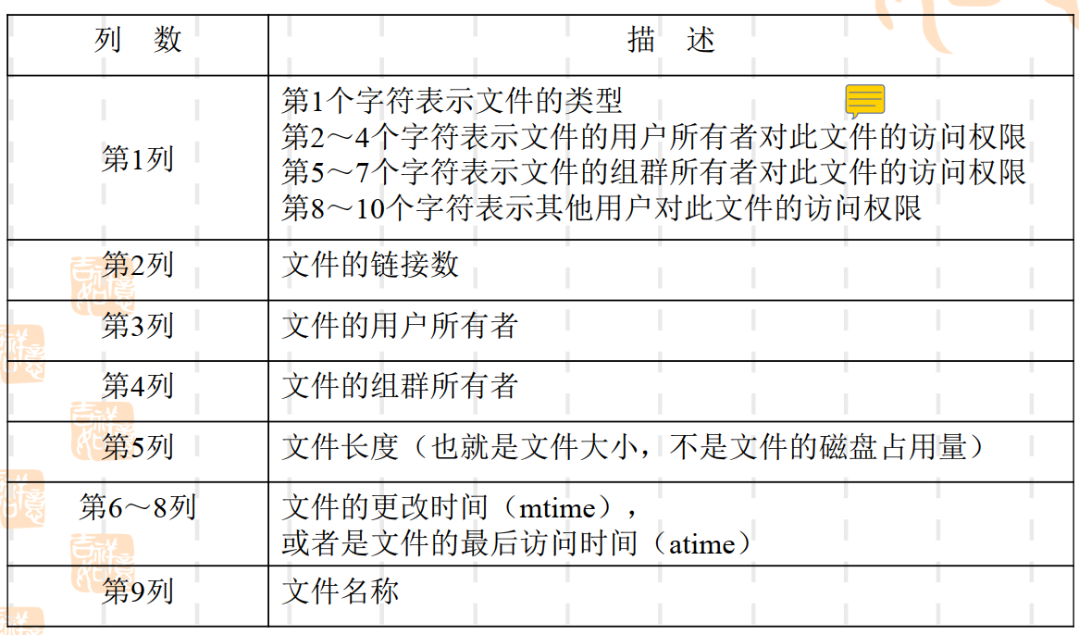

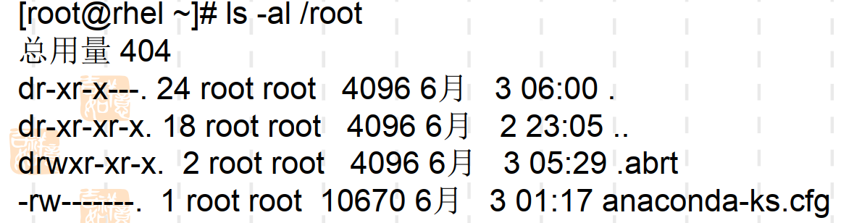

**命令**

﻿touch -c -t 06071930 file1 ﻿更改文件file1其创建日期为6月7日5:45

﻿rmdir newdir1 ﻿删除空目录newdir1。

﻿cp /etc/grub2.cfg /root/grub ﻿将/etc/grub2.cfg文件复制到/root目录下，并改名为grub。

﻿cp /etc/grub2.cfg /root ﻿将文件/etc/grub2.cfg复制到/root目录下  
﻿cp -r /boot /root ﻿将/boot目录中的所有文件及其子目录复制到目录/root中。

﻿mv -f /root/*.png ~ ﻿将/root目录下所有的后缀名为“.png”的文件移到~目录下。

﻿mv /root/1.png /root/2.png ﻿把/root目录下的文件1.png改名为2.png。

﻿﻿rm file4 ﻿删除当前目录下的file4文件

﻿rm -rf /root/ab 连同文件/root/ab/a和目录/root/ab一起删除

﻿﻿wc [选项] [文件] 统计文件行数、单词数和字节数和字符数

**4-5使用什么命令可以删除具有子目录的目录?**

rm -rf

**5-1常用的文本内容显示命令有哪些?区别是什么?**

**cat** ﻿显示文本文件的内容，也可以-n把几个文件内容附加到另一个文件中；文件为“-”，那么就从标准输入读取。

﻿cat -n textfile1 > textfile2 ﻿把textfile1文件的内容加上行号后输入到textfile2文件中

﻿cat >mm.txt<<EOF ﻿使用cat命令创建mm.txt

**more** ﻿分页方式显示文件内容，按空格键就显示下一页内容，按[b]键返回显示上一页内容。

﻿more /etc/services ﻿分页显示/etc/services文件的内容

﻿more -s testfile ﻿逐页显示testfile文件内容，如有连续两行以上空白行则以一行空白行显示

﻿more +20 testfile ﻿从第20行开始显示testfile文件的内容

﻿more -2 /etc/passwd ﻿一次两行显示/etc/passwd文件内容。

**Less** 回卷显示文本

﻿**head**［选项］ [文件] ﻿显示文件的前若干行文件内容﻿，默认设置为10行. 文件为“-”，那么就从标准输入读取

﻿﻿head –c 100 /etc/passwd 查看/etc/passwd文件的前100个字节数据内容

﻿head -3 /etc/passwd 查看/etc/passwd文件的前3行数据内容。

**tail** ﻿看文件的末尾数据，默认显示指定文件的最后10 行到标准输出

﻿tail -3 /etc/passwd ﻿查看/etc/passwd文件末尾3行数据内容。

﻿tail -c 100 /etc/passwd 查看文件/etc/passwd末尾100字节的数据内容。

**5-2常用的文本处理命令有哪些?区别是什么?**

﻿sort [选项] [文件] 对文件中的数据进行排序, ﻿并将结果显示在标准输出上。-r逆序

﻿uniq [选项] [文件]将文件内的重复行数据从输出文件中删除，只留下每条记录的惟一样本 -d查看重复行，-u查看不重复行

﻿**cut**：从文件每行中显示出选定的字节-b、字符-c或字段-f

﻿﻿cut -f 1,5 -d: /etc/passwd显示文件/etc/passwd中的用户登录名和用户名全称字段，这是第1个和第5个字段，由冒号隔开。﻿-d用来指定分隔符

﻿comm： 逐行比较两个已排过序的文件。﻿如果没有指定任何参数， comm命令读取这两个文件， 然后输出三列： 第1列输出file1中特有的行；第2列输出file2中特有的行；第3列输出两个文件中共有的行。

﻿comm -12 file1 file2比较文件file1和file2，只显示文件file1和file2中相同行的数据内容

﻿diff：逐行比较两个文本文件，列出其不同之处

﻿**文件和命令查找**

﻿﻿**grep** [选项] [查找模式] [文件名] 查找文件中符合条件的字符串

﻿grep 'test' d*显示所有以d开头的文件中包含“test”的行数据内容。

﻿ps –ef|grep sshd查找sshd进程信息

﻿﻿**find** [路径] [选项] 列出文件系统内符合条件的文件 ﻿find / -name '*.conf’ ﻿查找/目录下所有以“.conf”为扩展名的文件

﻿﻿**locate** [选项][范本样式] 命令可以通过数据库（ /var/lib/mlocate/mlocate.db文件）来查找文件，这个数据库每天由cron程序来建立。

**系统信息显示**

**﻿**uname ﻿显示计算机及操作系统相关信息 -r ﻿操作系统的内核发行号; -m﻿计算机硬件架构名称 ﻿-a﻿操作系统的全部信息。

hostname ﻿显示当前计算机主机名。﻿﻿hostname LINUX修改计算机主机名为LINUX

free ﻿查看系统的物理内存和交换分区使用情况。 -m ﻿以MB为单位查看 ﻿ -t ﻿显示系统的物理内存加上交换分区总的容量

﻿du ﻿显示目录或文件的磁盘占用量

uptime：显示系统已经运行的时间

﻿**日期和时间**

﻿﻿cal [选项] [[[日] 月] 年] 显示计算机系统的日历。-jy显示天数

﻿date 显示和设置系统日期和时间 -s设置时间

﻿hwclock：查看和设置硬件时钟

﻿**信息交流**

﻿echo：在显示器上显示文字 -n表示输出终结不转行

﻿echo Hello Linux > notes将文本“Hello Linux”添加到新文件notes中

﻿echo $HOME ﻿显示$HOME变量的值

﻿mesg： 允许或拒绝写消息 ﻿mesg n/y ﻿只允许root用户/所有用户发送消息到自己的主机

﻿wall：对全部已登录用户发送信息 ﻿ ﻿wall '请关闭计算机’ 向所有用户发出“请关闭计算机。 ”的信息。

﻿write：向用户发送消息 ﻿ ﻿write root tty3在tty2终端上向tty3终端上的root用户发送信息。

﻿

**5-3使用什么命令能显示当前计算机的内核版本?**

﻿uname -r

**5-4使用什么命令能清除计算机屏幕信息?**

clear

**5-5使用什么命令可以以倒序方式排序文件内容?**

sort -r

**6-1简述一个简单Shell程序的创建过程。**

1. ﻿在/root目录下使用vi编辑器创建文件date
2. Shell程序必须以﻿#!/bin/bash开始。以“ #” 开头的句子表示注释﻿符号“ #!” 用来告诉系统它后面的参数是用来执行该文件的程序。输入命令。
3. ﻿赋予该文件可执行的权限﻿chmod u+x [文件名] 然后输入整个文件的完整路径执行Shell程序。或者 bash [文件名]命令执行文件

**6-2简述执行 Shell程序的方法。**

Shell程序必须以﻿#!/bin/bash开始。以“ #” 开头的句子表示注释﻿符号“ #!” 用来告诉系统它后面的参数是用来执行该文件的程序。输入命令。

赋予该文件可执行的权限﻿chmod u+x [文件名] 然后输入整个文件的完整路径执行Shell程序。或者 bash [文件名]命令执行文件

**6-3简述常见的Shell环境变量。**

echo $HOME 可查看

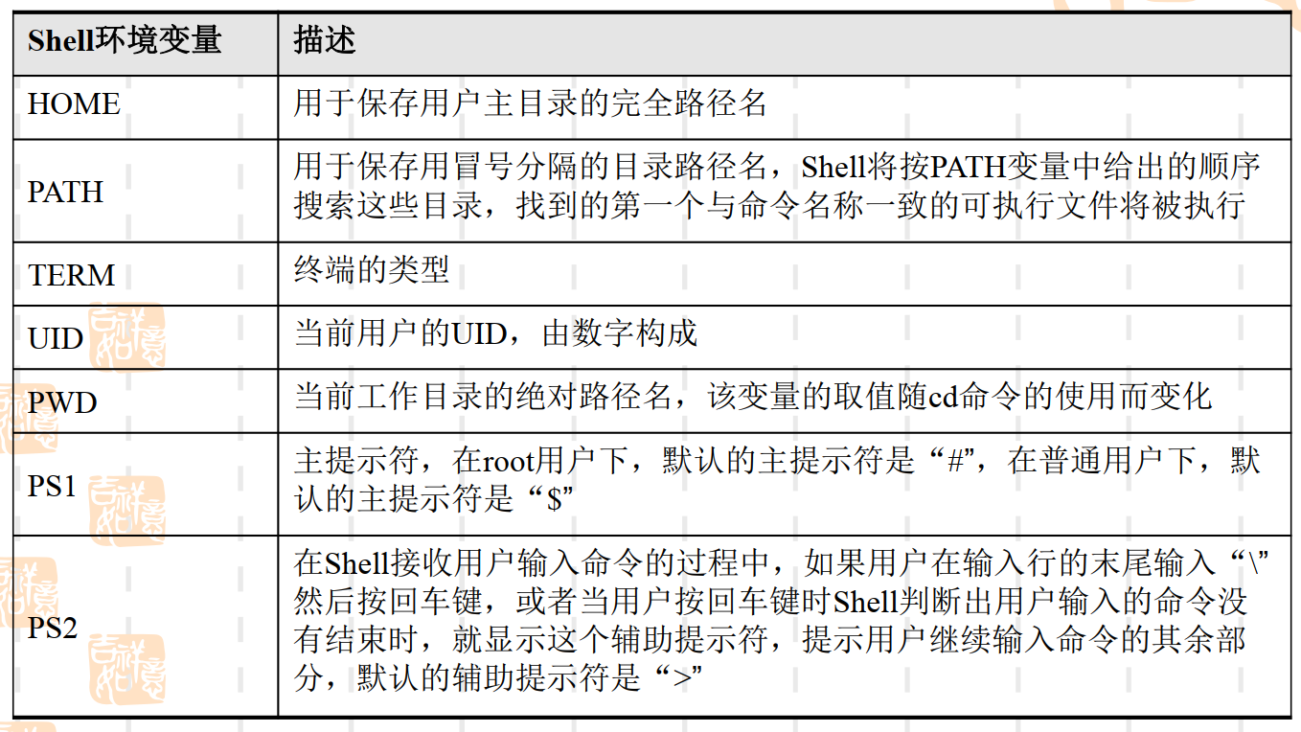

定义变量 ﻿变量名=变量值 等号旁边不要有空格，使用变量需要在变量名前加$

只读变量 ﻿readonly 变量名

﻿export命令可以将一个局部变量提供给Shell命令使用 ﻿export 变量名 或者 ﻿export 变量名=变量值

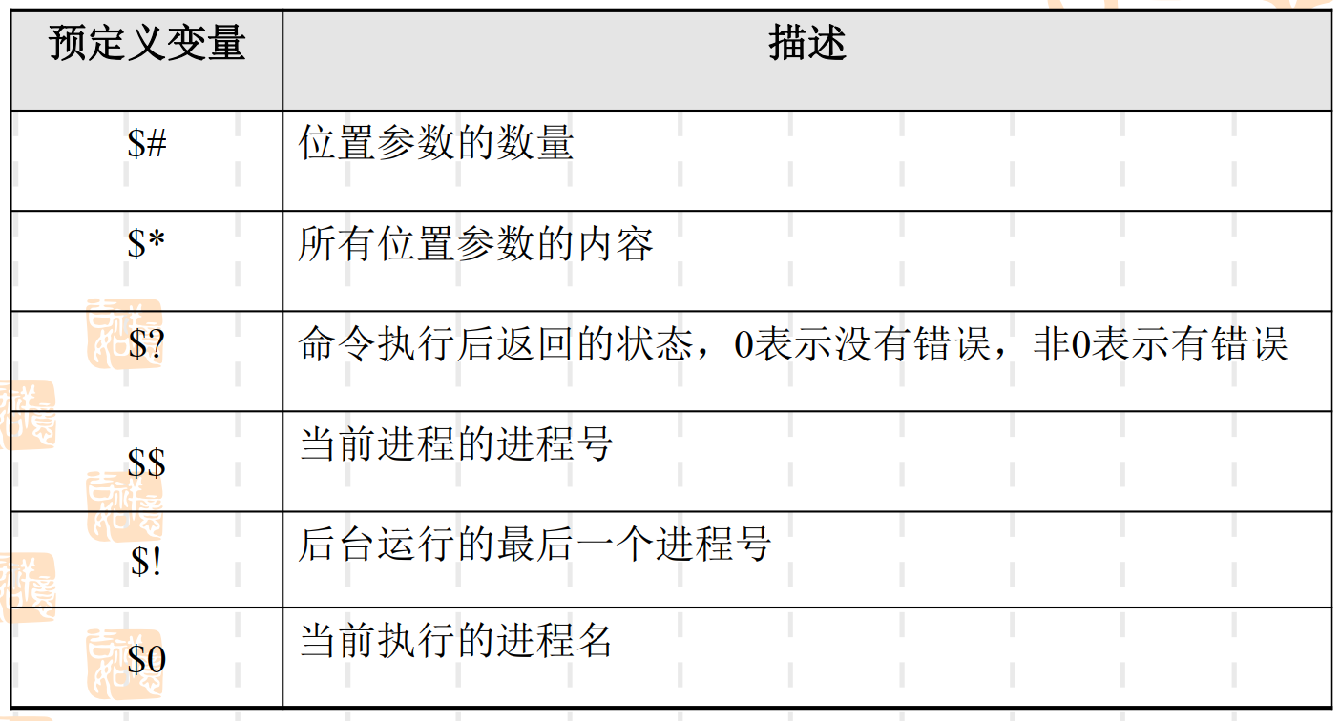

﻿1．变量=${参数-word}

• 如果设置了参数，则用参数的值置换变量的值，否则用word置换，即这种变量的值等于某一个参数的值。如果该参数没有设置，则变量就等于word值。

2．变量=${参数=word}

• 如果设置了参数，则用参数的值置换变量的值， 否则把变量设置成word，然后再用word替换参数的值。位置参数不能用于这种方式，因为在shell程序中不能为位置参数赋值。

3．变量=${参数?word}

• 如果设置了参数，则用参数的值置换变量的值，否则就显示word并从shell中退出，如果省略了word，则显示标准信息。这种变量要求一定等于某一个参数的值。如果该参数没有设置，就显示一个信息，然后退出，这种方式常用于出错指示。

4．变量=${参数+word}

• 如果设置了参数，则用word置换变量，否则不进行置换。

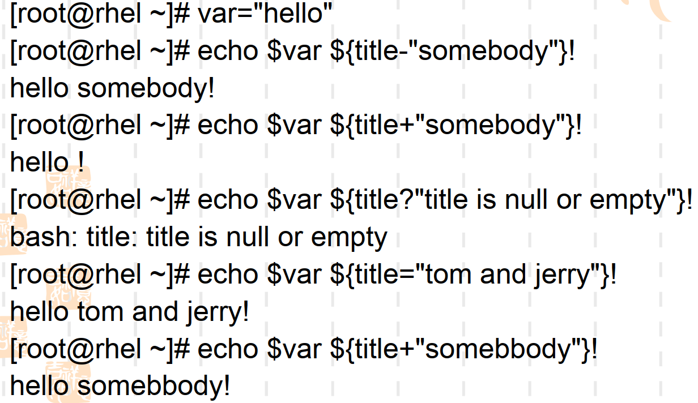s

6-4简述常用的字符串比较符号。

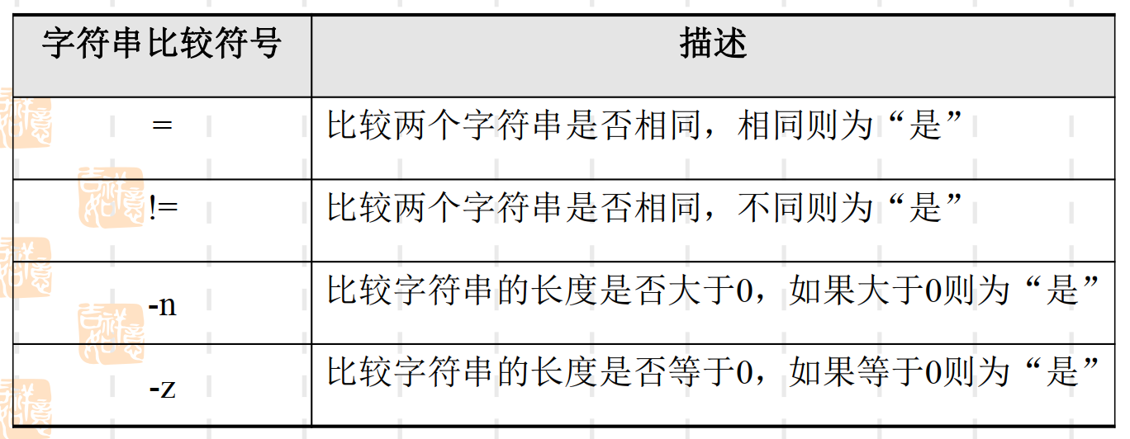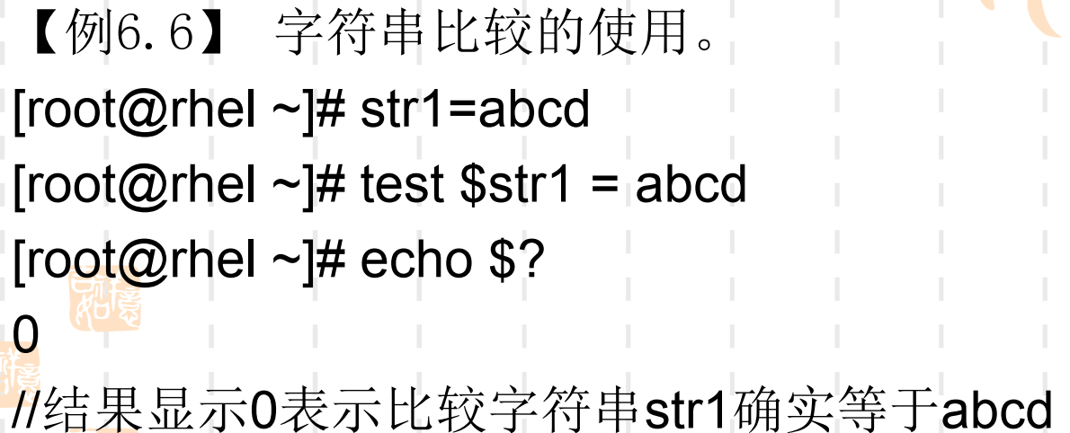

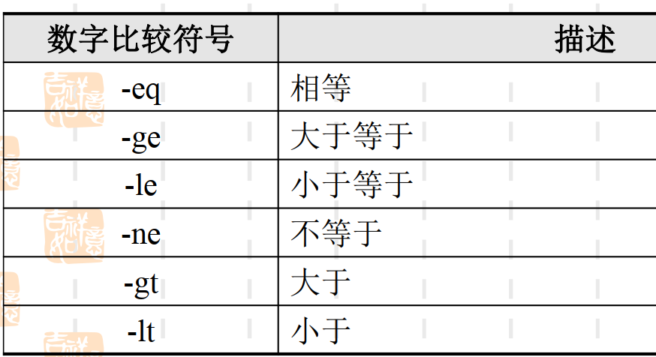 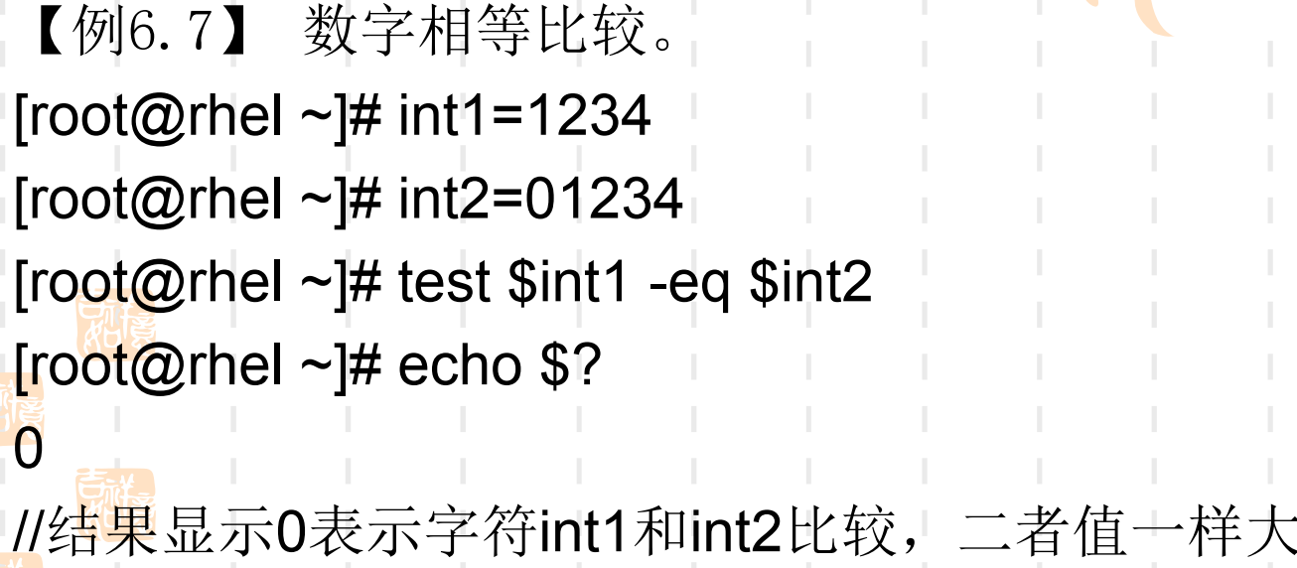

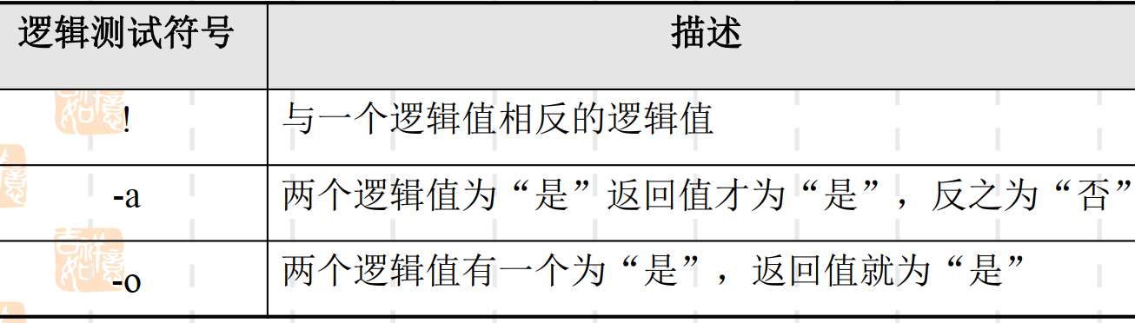 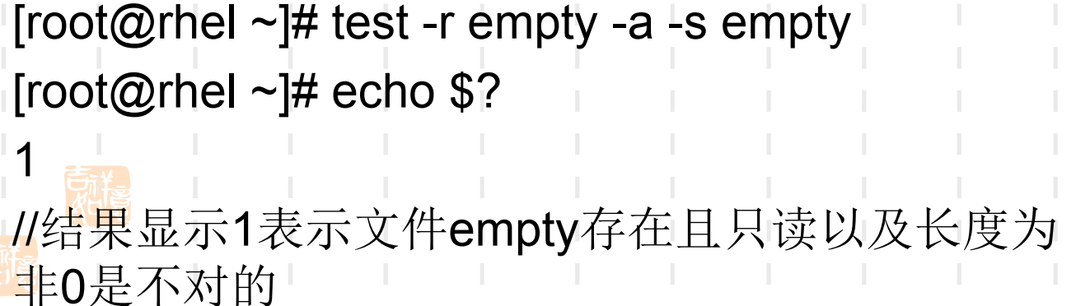

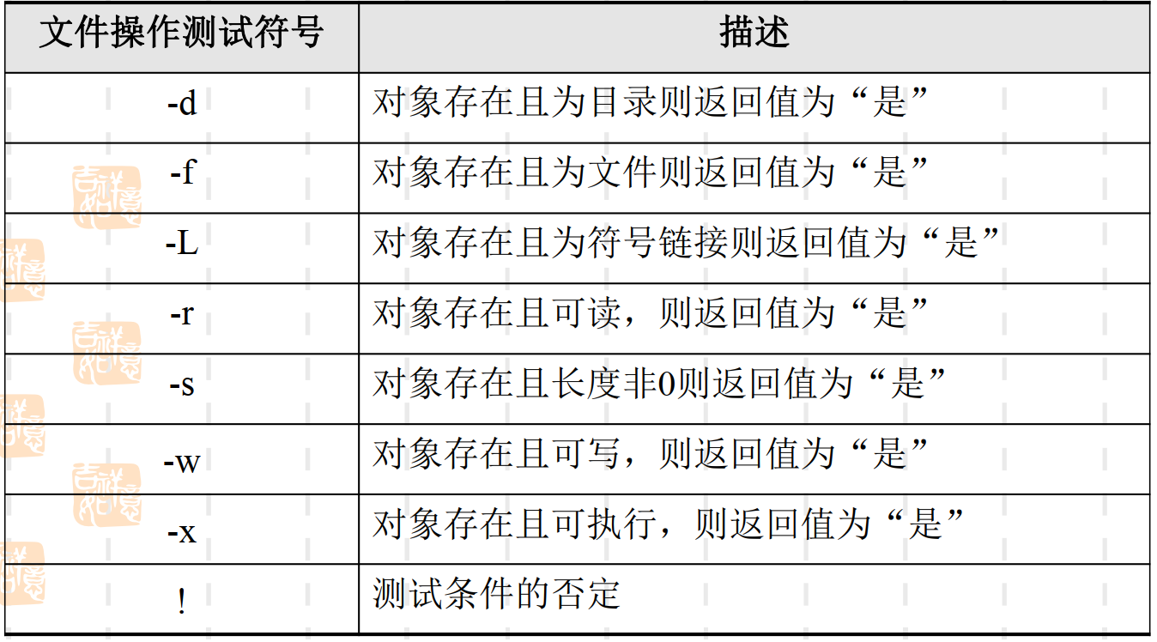 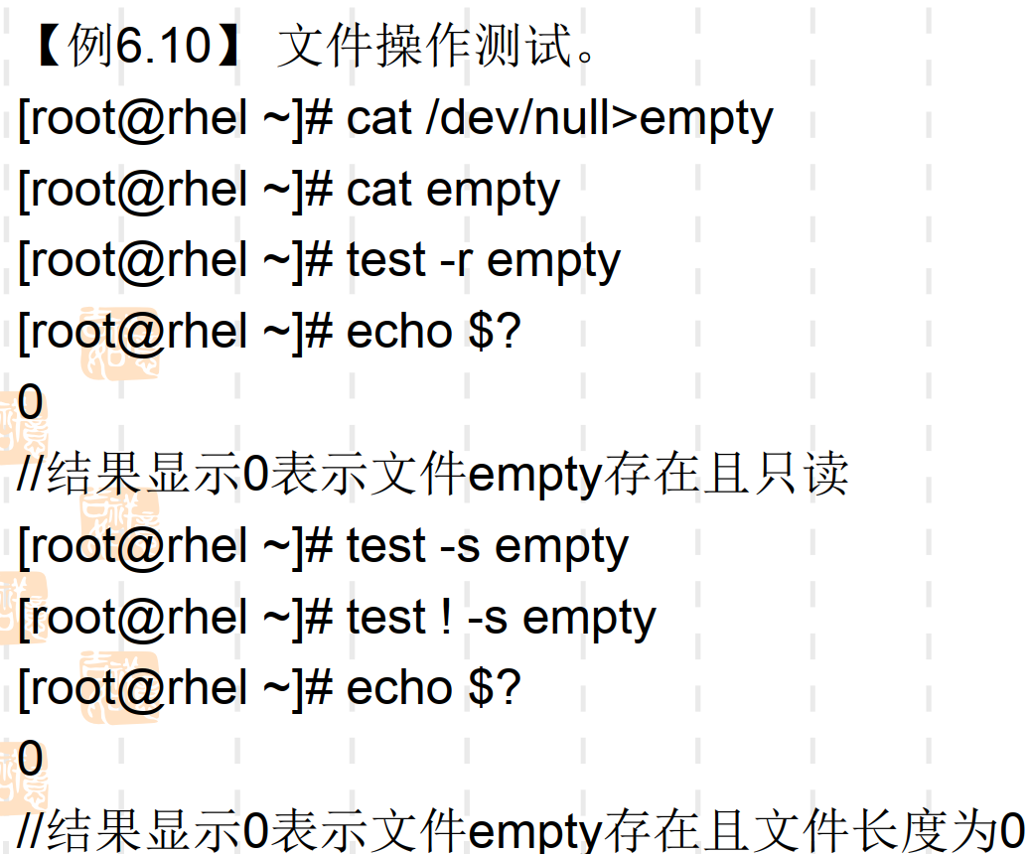

**6-5 Linux系统中有哪些条件判断语句和循环控制流程语句?**

﻿条件判断语句可以使用if条件语句和case条件语句

﻿if条件语句 ﻿语法格式有if-then-fi语句和ifthen-else-fi语句两种

If 后的中括号左右记得空格

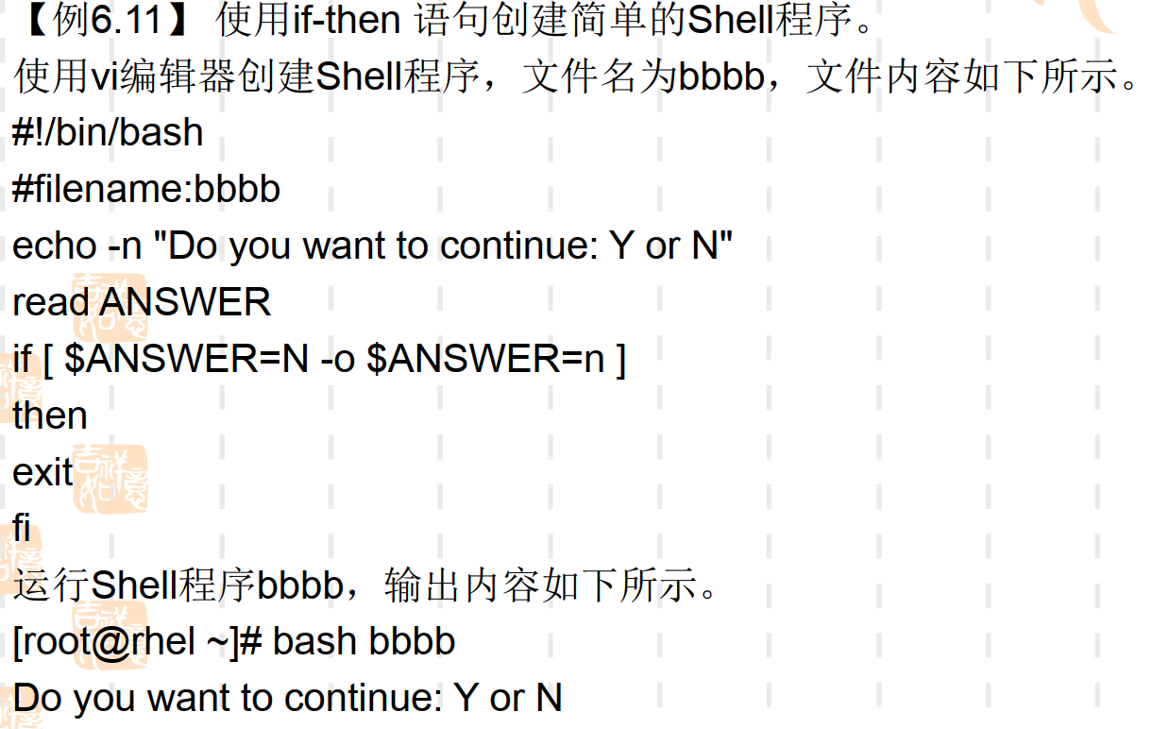

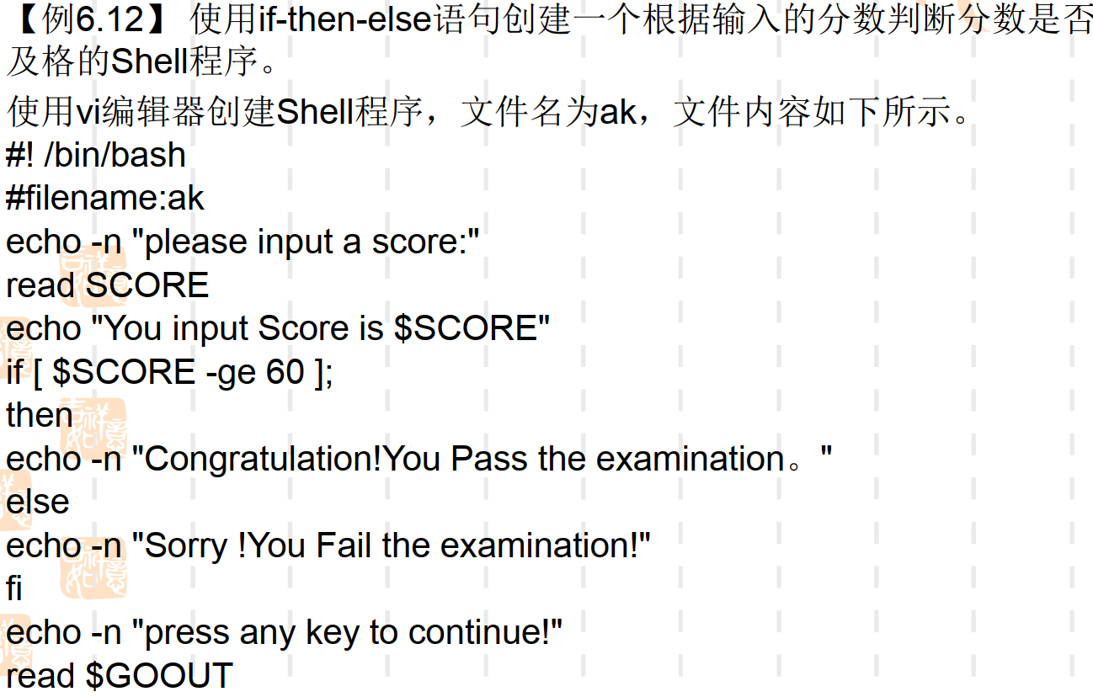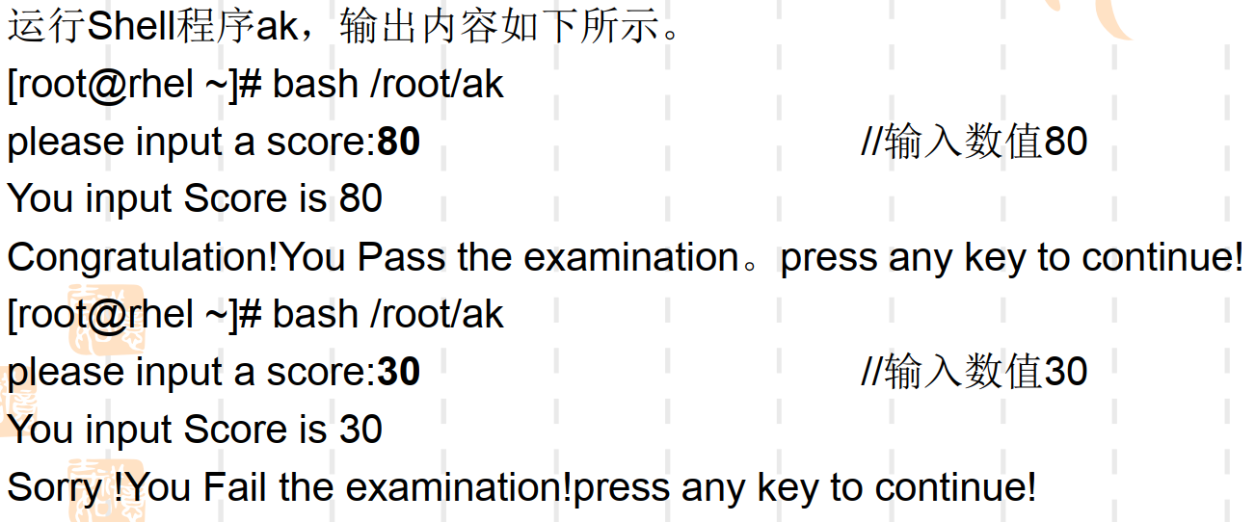

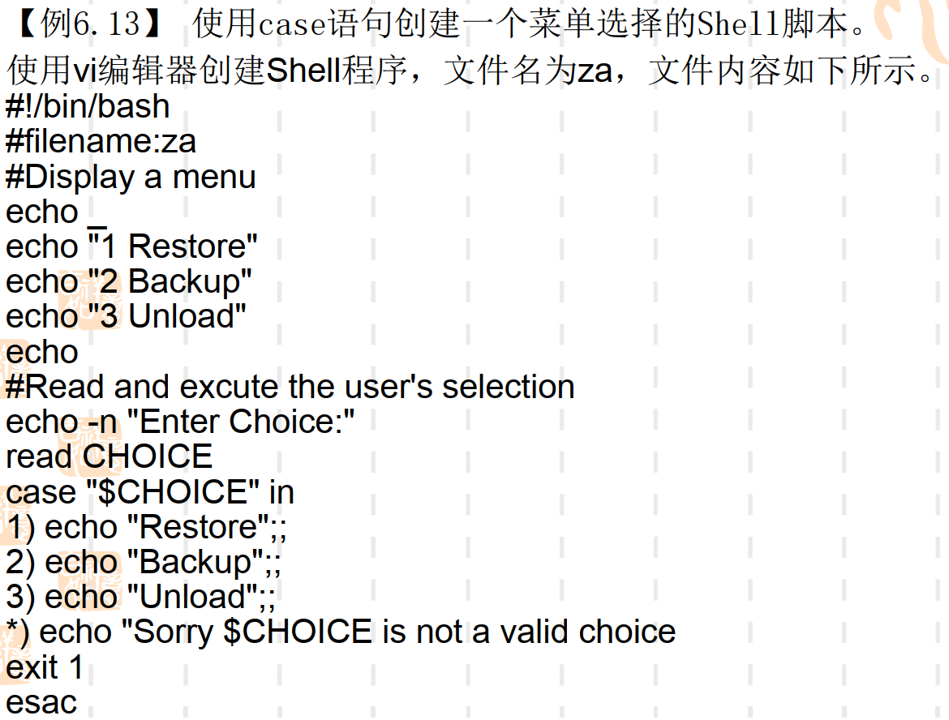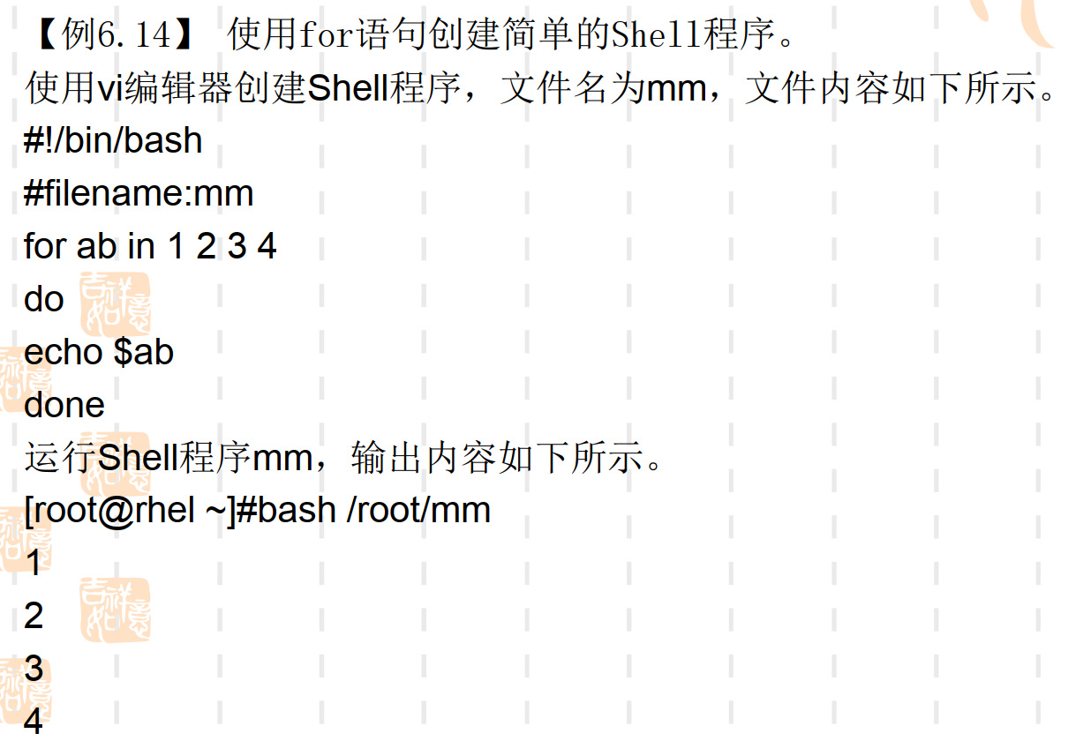

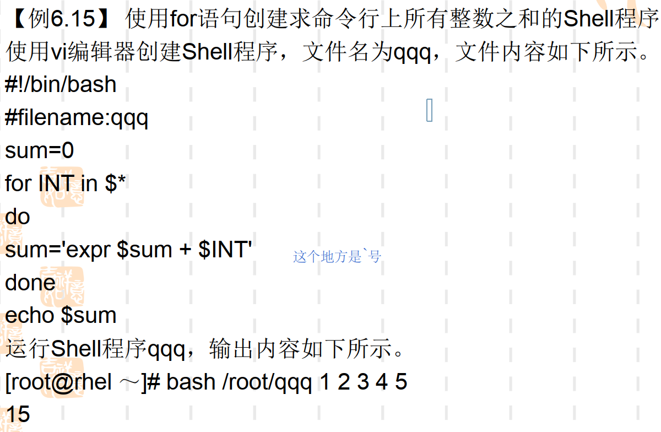

**6-6简述if条件语句和case条件语句的区别。**

﻿if条件语句用于在两个选项中选定一项，而case条件选择为用户提供了根据字符串或变量的值从多个选项中选择一项的方法。

**7-1在 Linux系统中用户账户有哪些分类?**

﻿ 在Linux系统中有三大类用户，分别是root用户、系统用户和普通用户。﻿用户的角色是通过UID（用户ID号）来标识的

﻿root用户﻿UID为0，权限最高，可操作所有的目录文件和进程

﻿系统用户也称为虚拟用户、伪用户或假用户，这类用户不具有登录Linux系统的能力，但却是系统运行不可缺少的用户，比如bin、daemon、 adm、 ftp、 mail等，这类用户都是系统自身拥有的。系统用户的UID为1~999。

﻿普通用户﻿能操作自己目录的内容，其使用系统的权限受限，这类用户都是系统管理员创建的。普通用户的UID为1000~60000

**7-2管理用户账户的配置文件有哪些?并描述这些文件各字段的含义。**

﻿/etc/passwd和/etc/shadow

﻿﻿**/etc/passwd**文件 ﻿一行有7个段位 ﻿zhangsan:x:1000:1000:张三:/home/zhangsan:/bin/bash

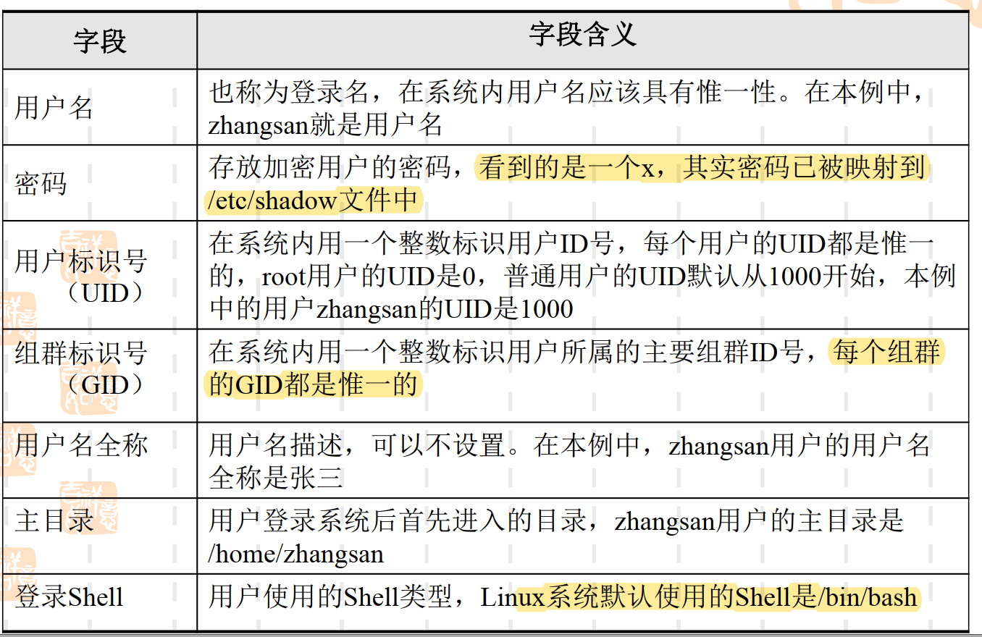

﻿Linux系统用户的UID值是一个正整数，初始值从0开始，在Linux系统中默认的最大值是60000。

﻿**/etc/shadow**文件内容包括用户及被加密的密码以及其它/etc/passwd不能包括的信息，比如用户账户的有效期限等。﻿只有root用可以读取和操作。/etc/shadow文件的内容包括9个段位，每个段位之间用“:”分隔。﻿zhangsan:$6$E/xvWMmh$rhYLQwwffEqIudVLFzMlvkb0iN4.0Oluk6H.UovEYN0/99dVoHXcaCNGZZkFY1S3QHYgm7e6JPzEew6ybmN4e0:16364:0:99999:7:::

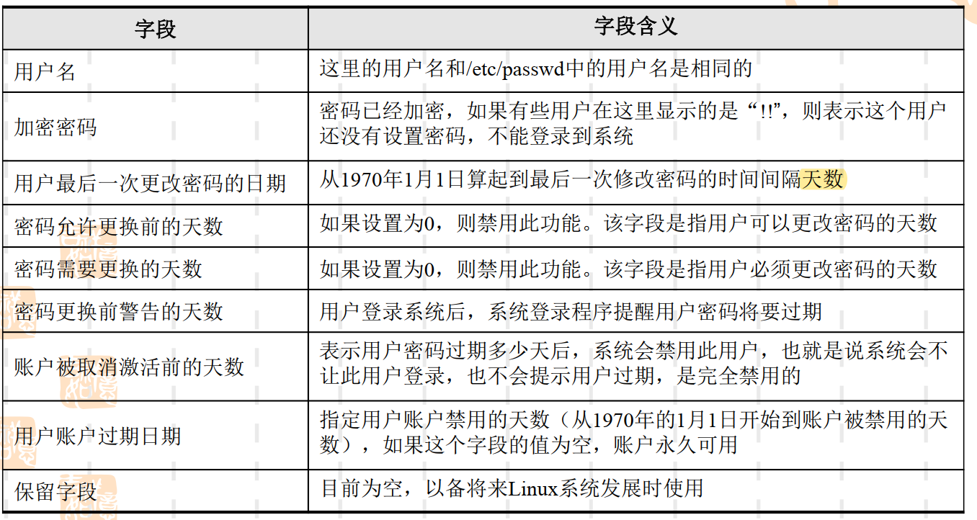

﻿Useradd创建用户， -u表示用户uid为1510，-d 设置主目录 -g设置群组，-s设置shell

﻿Usermod更改用户，-d 设置主目录 -L锁住密码 -U接触密码锁定

userdel 删除用户， -r删除主目录

**7-3管理组群账户的配置文件有哪些?并描述这些文件各字段的含义。**

﻿/etc/group和/etc/gshadow

﻿/etc/group文件是组群的配置文件，内容包括用户和组群，并且能显示出用户是归属哪个组群或哪几个组群。一个用户可以归属一个或多个不同的组群

﻿/etc/group文件的内容包括组群名、组群密码、 GID及该组群所包含的用户，每个组群一条记录，一行有4个段位，每个段位用“:”分隔。zhangsan:x:1000:

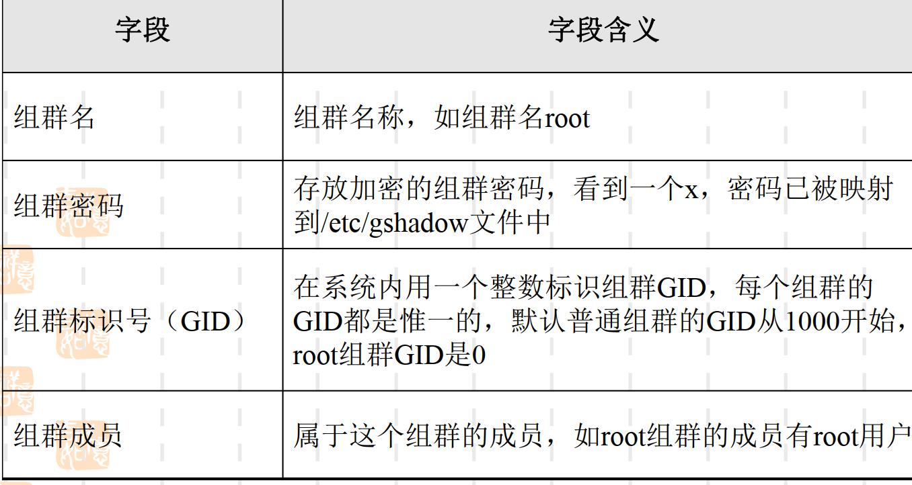

﻿GID为0的组群是root组群。 Linux系统会预留GID号1~999给系统虚拟组群使用，创建的新组群GID是从1000开始的

﻿/etc/gshadow文件中每个组群都有一条记录。一行有4个段位，每个段位用“:”分隔。

beijing:$6$E/xvWMmh$rhYLQwwffEqIudVLFzMlv1::ou

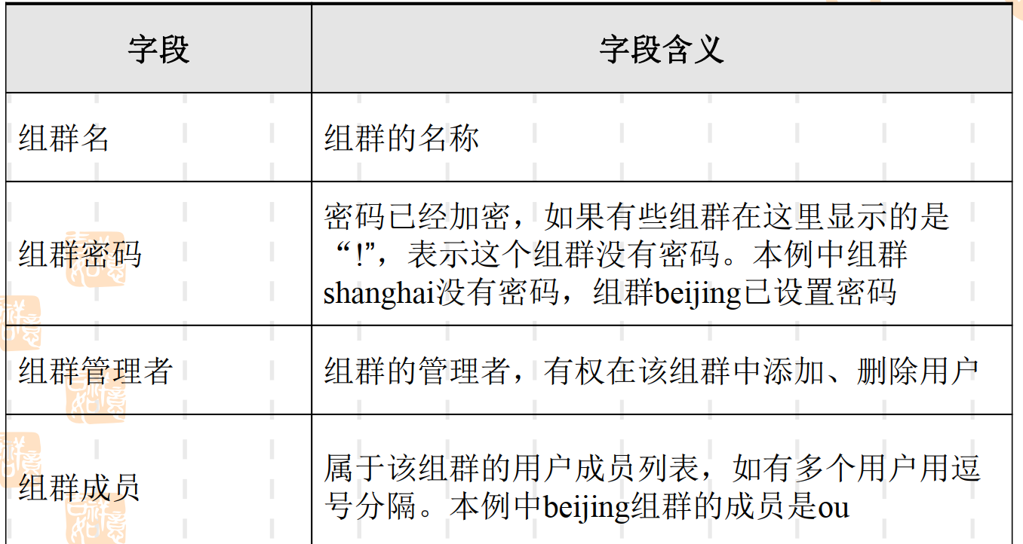

﻿groupadd china ﻿创建名为china的组群

﻿groupadd -g 1800 ou ﻿创建名为ou的组群，并且设置该组群GID为1800

﻿﻿groupadd -r chinese创建名为chinese的系统组群

﻿groupmod -g 1900 ou ﻿将组群ou的GID修改为1900

﻿groupmod -n shanghai ou ﻿修改组群ou的新组群名称为shanghai

﻿groupdel shanghai ﻿删除组群shanghai

**7-4默认情况下新创建的第一个用户账户UD是多少?**

1000

**7-5简述对用户账户设置密码和不设置密码的区别。**

不设﻿查看/etc/shadow文件，显示在用户lisi的密码字段上显示的是“ !!”，表示该用户还没有

设置密码，不能登录到Linux系统上。

否则为﻿用户wangwu的密码字段上显示的是加密的密码

﻿passwd [选项] [用户名] 修改密码 -l锁住用户密码，-u解锁 -d删除用户密码

﻿﻿gpasswd -a it kk把用户it添加到kk组群中

﻿gpasswd -d it kk ﻿从kk组群中删除用户it

﻿gpasswd kk 设置群组kk密码

﻿gpasswd -r kk取消群组kk密码

﻿groups ab查看用户ab是属于哪些组群的成员。

**su和sudo**

﻿获取root的两种方式su和sudo（需输入当前用户的密码）

使用su命令可以切换到其它用户账户进行登录。如果su命令不加任何选项，默认为切换到root用户，并且不改变Shell环境

su 使用的是root密码，但不会切换到root家目录

sudo 使用的是当前用户的密码 使用sudo需要root对用户做授权vi /etc/sudoers 查看设置的权限，vi sudo 给普通用户设置root的权限，sudo可以对权限进行细化

﻿在Linux系统中，如果需要在某个磁盘上存储数据，则需要将磁盘进行分区，然后创建文件系统，最后将文件系统挂载到目录下才可以；﻿在安装Linux系统后需要添加更多的交换空间，可以通过添加一个交换分区或添加一个交换文件来实现

**8-1简述磁盘分区的含义。**

﻿磁盘分区是指对硬盘物理介质的逻辑划分。将磁盘分成多个分区，不仅仅利于对文件的管理，而且不同的分区可以建立不同的文件系统，这样才能在不同的分区上安装不同的操作系统。﻿不同的操作系统原则上采用不同的文件系统。如果几个操作系统都支持相同的文件系统，通常为了避免在一个分区下有相同的系统目录，也将它们安装在不同的磁盘分区上。在Linux系统中，情况又有所不同，它本身又需要更多的磁盘分区，比如根分区“/”和swap分区。

﻿磁盘分区一共有3种：主分区、扩展分区和逻辑驱动器。扩展分区只不过是逻辑驱动器的“容器”，实际上只有主

分区和逻辑驱动器才能进行数据存储。在一块磁盘上最多只能有四个主分区，可以另外建立一个扩展分区来代替四

个主分区的其中一个，然后在扩展分区下可以建立更多的逻辑驱动器。

**8-2简述格式化的含义。**

﻿格式化是指对磁盘分区进行初始化的一种操作，这种操作通常会导致现有的分区中所有的数据被清除。简单说，就是把一张空白的磁盘划分成一个个小区域并编号，供计算机储存和读取数据使用。﻿格式化是在磁盘中建立磁道和扇区，建立好之后，计算机才可以使用磁盘来储存数据。格式化的动作通常是在磁盘的开端写入启动扇区的数据、在根目录记录磁盘卷标、为文件分配表保留一些空间，以及检查磁盘上是否有损坏的扇区，如果有的话则在文件分配表标上损毁的记号，表示该扇区并不用来储存数据。

**8-3 fdisk命令有哪些子命令?其含义分别是什么?**

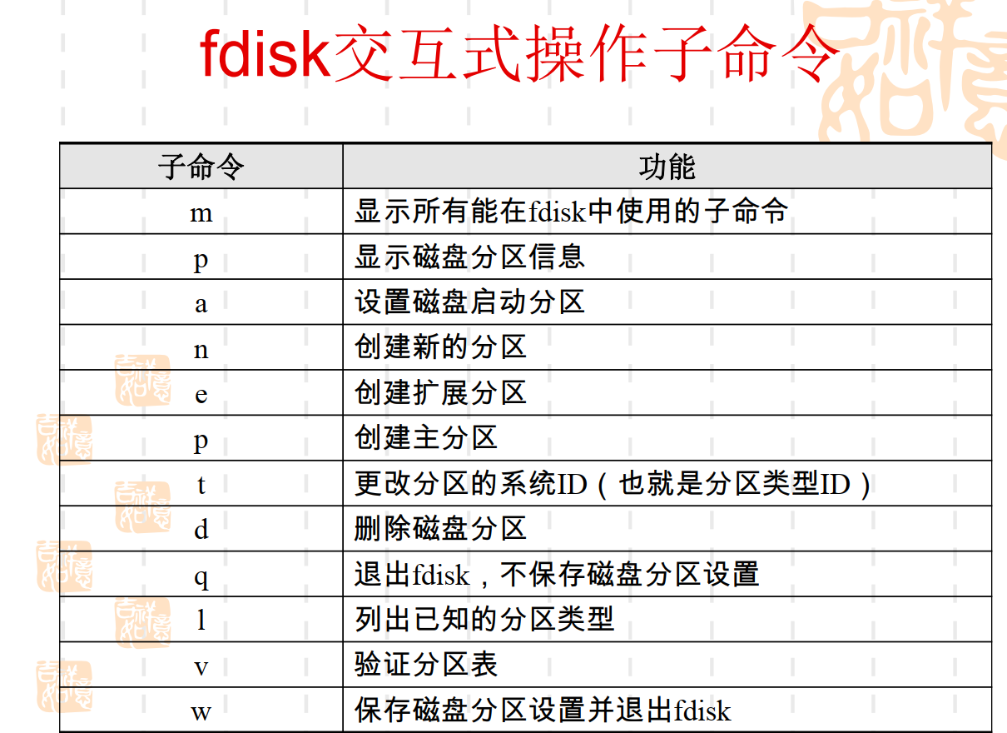

**8-4 Linux系统中常用的文件系统有哪些?**

﻿ **﻿XFS、 ext4、** JFS、 ReiserFS、 ext2、ext3、 ISO9660、 MSDOS， VFAT、 NFS

**8-5使用新磁盘存储数据一般要经过哪些操作步骤?**

1. ﻿进入fdisk界面，显示磁盘分区信息。 fdisk /dev/sda
2. 创建n和删除d主分区。
3. 创建扩展分区e和逻辑驱动器n。

4. 查看并转换分区类型。p

5. 保存分区设置信息，并退出fdisk。w

6. 在非交互式界面下显示当前硬盘的分区信息。﻿fdisk -l /dev/sda

7. 查看分区情况（使用partprobe命令更新分区表，使内核识别分区 ）﻿partprobe 后ls /dev/sda*

8. 格式化分区，创建文件系统 ﻿mkfs -t ext4 /dev/sda5 ﻿mkfs命令可以在分区上创建各种文件系统

9. 挂载文件系统 ﻿mount -o ro /dev/sda5 /mnt/kk 以只读（ro）﻿挂载分区/dev/sda5到/mnt/kk目录中

10 卸载文件系统 ﻿umount /dev/sda5 ﻿卸载分区/dev/sda5文件系统

11 ﻿df查看Linux系统上的磁盘分区挂载情况

**8-6要实现开机自动挂载文件系统,可以通过哪些方法来实现?**

1. **﻿**使用设备名。﻿编辑/etc/fstab文件，在该文件末尾添加 /dev/sda5 /mnt/www xfs defaults 1 2
2. 使用UUID。先使用﻿ls –l /dev/disk/by-uuid查看磁盘分区/dev/sda5的UUID信息，﻿然后编辑/etc/fstab文件，在该文件末尾添加UUID=f084b8a6-c9ab-425b-99da-b64cb35e4fc2 /mnt/www xfs defaults 1 2
3. ﻿使用卷标

先使用以下命令查看磁盘分区/dev/sda5的卷标信息。

[root@rhel ~]#xfs_admin -l /dev/sda5

label = “www” //磁盘分区/dev/sda5的卷标是www

然后编辑/etc/fstab文件，在该文件末尾添加下列内容。

LABEL=www /mnt/www xfs defaults 1 2

注意： 为xfs文件系统/dev/sda5设置卷标使用命令xfs_admin –L www /dev/sda5。为ext4文件系统/dev/sda6设置卷标使用命令e2label /dev/sda6 ftp。

﻿**使用交换分区**

1. ﻿创建磁盘分区 ﻿fdisk /dev/sda﻿假设将分区/dev/sda5创建为交换分区
2. ﻿创建交换分区 ﻿mkswap /dev/sda5
3. ﻿启用交换分区 ﻿swapon /dev/sda5
4. ﻿确认已经启用交换分区 ﻿cat /proc/swaps

只有将某个分区或是设备挂载以后才能使用，但是当计算机重新启动以后，又需要重新挂载，这个时候可以通过修改/etc/fstab文件实现开机自动挂载文件系统。Root账户才能编辑

﻿ /dev/sda5 /mnt/kk ext4 defaults 0 0 构成如下：

﻿设备 挂载目录 文件系统类型 挂载选项 转储选项（如果是0不备份） ﻿文件系统检查选项（﻿以何种x顺序检查文件系统，如果它是0， fsck将不检查该文件系统，﻿根文件系统（“ /” ）的默认值为1，其他文件系统可以为2-9。）

**9-1使用RPM软件包管理的用途是什么?**

* ﻿可以安装、删除、升级、刷新和管理RPM软件包；不需要进行编译即可安装软件包
* 通过RPM软件包管理能知道软件包包含哪些文件，也能知道系统中的某个文件属于哪个RPM软件包；
* 可以查询系统中的RPM软件包是否安装并查询其安装的版本；
* 开发者可以把自己的程序打包为RPM软件包并发布；
* 软件包签名GPG和MD5的导入、验证和签名发布；
* 依赖性的检查，查看是否有RPM软件包由于不兼容而扰乱系统。

﻿

﻿rpm -ivh ﻿ ﻿[RPM软件包文件名称] 安装RPM软件包 需要加版本号

﻿rpm -e [RPM包名称] 删除rpm软件包 不需要加版本号

﻿rpm -Uvh [RPM软件包文件名称] 升级﻿RPM软件包 需要加版本号

﻿rpm -Fvh [RPM软件包文件名称] 刷新﻿RPM软件包 需要加版本号

﻿rpm -q ﻿[RPM包名称] ﻿查询指定RPM软件包是否已经安装 不需要版本号

rpm -qa 查询所有安装的软件包rpm

﻿rpm -qR [RPM包名称] ﻿查询RPM软件包的依赖关系

﻿rpm -qi [RPM包名称] ﻿查询已安装RPM软件包的描述信息

﻿rpm -ql [RPM包名称]查询指定已安装RPM软件包所包含的文件列表

﻿rpm -qR [RPM包名称] ﻿查询RPM软件包的依赖关系

﻿rpm -qf [文件名] ﻿查询系统中指定文件属于哪个RPM软件包

﻿yum list 列出软件包

﻿yum install packagename 安装软件包

﻿yum remove packagename 删除软件包

﻿yum update packagename 升级软件包

﻿yum info bind ﻿显示bind软件包的详细信息。

**9-2简述升级RPM软件包和刷新RPM软件包的区别**

﻿升级软件包实际上是删除和安装的组合。不管该软件包的早期版本是否已被安装，升级选项都会安装该软件包。

﻿刷新选项会升级到更新的版本。如果软件包先前没有安装， RPM的刷新选项将不会安装该软件包

**9-3简述在本地磁盘上创建本地软件仓库的步骤。**

﻿1．安装软件包。安装deltarpm、 python-deltarpm和createrepo软件包。

2．复制软件包。复制Linux系统安装光盘中的软件包。

3．创建软件仓库配置文件

4．创建软件仓库。使用createrepo命令创建软件仓库

**9-4 tar命令可以调用哪些压缩程序?**

﻿gzip、 bzip2和xz等。

﻿﻿tar zcvf abc.tar.gz /root/abc 把/root/abc目录包括其子目录备份压缩，文件名为abc.tar.gz。

﻿﻿tar ztvf abc.tar.gz查看压缩文件abc.tar.gz的内容

﻿tar zxvf abc.tar.gz ﻿将压缩文件abc.tar.gz解压缩出来。

﻿tar jcvf abc.tar.bz2 /root/abc

﻿tar jtvf abc.tar.bz2

﻿tar jxvf abc.tar.bz2

﻿tar Jcvf abc.tar.xz /root/abc

﻿tar Jtvf abc.tar.bz2

﻿tar Jxvf abc.tar.xz

﻿tar cvf abc.tar /root/abc 备份/root/abc目录及其子目录下的全部文件，备份文件名为abc.tar。

﻿﻿tar tvf abc.tar 查看abc.tar备份文件的内容，并显示在显示器上。

﻿tar xvf abc.tar [目录] 将打包文件abc.tar解包出来

﻿tar rvf abc.tar /root/abc/d ﻿将文件/root/abc/d添加到abc.tar包里面去。

﻿

**10-1文件有哪些权限?其含义分别是什么?**

﻿通过设置权限可以限制或允许以下三种用户访问：文件的用户所有者（属主）、文件的组群所有者（用户所在组的同组用户）、系统中的其它用户 ，读取、写入和执行权限

﻿r（读取）、 w（写入）、 x（执行）、 -（不具有）

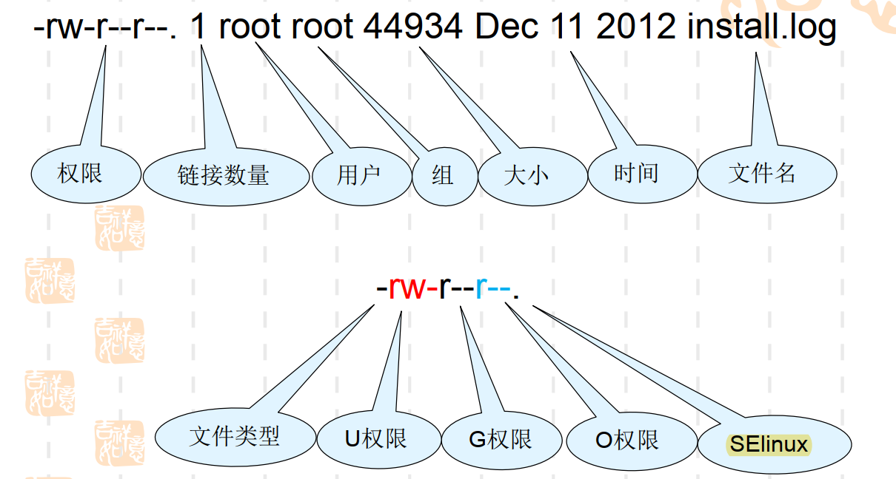

**10-2可以使用哪些方法设置文件的权限?**

文字设定法 Chmod u/g/o/a +/-/= r/w/x/- 权限

数字设定法 ﻿chmod [n1n2n3] [文件|目录] n1n2n3为ugo ,r4,w2,x1,-0

﻿特殊权限

﻿ chmod u+s a ﻿添加a文件的特殊权限为SUID。

﻿ ﻿chmod g+s a添加a文件的特殊权限为SGID

﻿ chmod o+t a ﻿添加a文件的特殊权限为Sticky

﻿chown newuser a将文件a的所有者改成newuser。

chown :newuser a将文件a的用户组改成newuser。

chown root.root a将文件a的所有者和用户组一起改成root。

chown .newuser a将文件a的用户组改成newuser。

chown -R newuser.newuser /root/b 将目录/root/b连同它的下级文件的所有者和用户组一起更改为newuser。

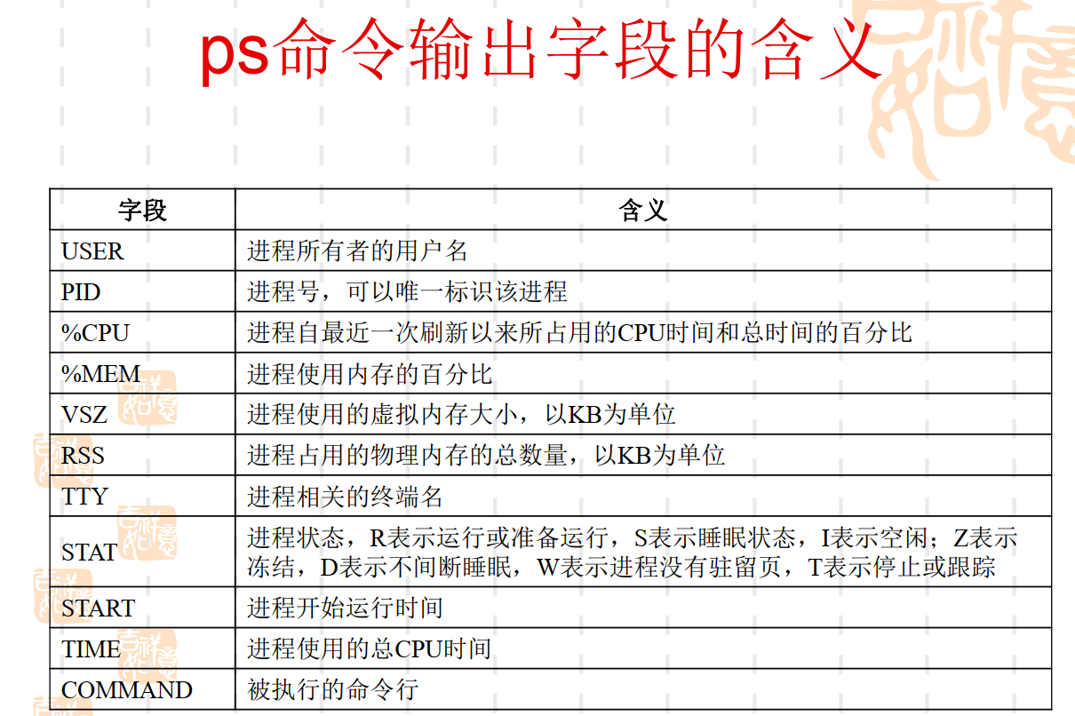

ps、top(动态)

﻿ps –ef|grep crond ﻿查询到crond进程号为1659 ﻿kill –9 1659 杀死进程

**11-1简述 Linux系统的进程分类**

﻿交互式进程：一个由Shell启动并控制的进程，交互式进程既可在前台运行，也可在后台运行。

批处理进程：与终端无关，安排在指定时刻完成的一系列进程。

守护进程：在引导系统时启动，以执行即时的操作系统任务，比如crond、 rsyslogd、 named等

﻿使用cron实现任务自动化可以通过修改/etc/crontab文件以及使用crontab命令实现，其结果是一样的

﻿/etc/crontab文件中的每一行都代表一项任务，它的格式如下：

minute（0-59） hour（0-23） day（1-31） month（1-12） dayofweek（1-7） user-name（用户） commands（命令）

**11-2简述 Linux系统的启动过程。**

﻿1． BIOS自检

2．启动GRUB 2

3．加载内核

4．执行systemd进程

5．初始化系统环境

6．执行/bin/login程序

**11-3简述GRUB2所具有的新功能**

﻿（1）图形接口。

（2）使用模块机制，通过动态加载需要的模块来扩展功能。

（3）支持脚本语言，比如条件判断、循环、变量和函数。

（4）支持救援模式，可以用于系统无法引导的情况。

﻿ 5）国际化语言。包括支持非ASCII的字符集和类似

gettext的消息分类、字体、图形控制台等。

（ 6）有一个灵活的命令行接口。如果不存在配置文件，

GRUB 2会自动进入命令模式。

（ 7）针对文件系统、文件、设备、驱动、终端、命令、分

区表、系统加载的模块化、层次化、基于对象的框架。

（ 8）支持多种文件系统格式。

（ 9）可以访问已经安装在设备上的数据。

（ 10）支持自动解压。

**11-4简述GRUB2密码支持的两种格式**

﻿明文密码：密码数据没有经过加密，安全性差；

PBKDF2加密密码：密码经过PBKDF2哈希算法进行加密，在文件中存储的是加密后的密码数据，安全性较高。

网卡的配置文件保存在什么位置 ﻿/etc/sysconfig/network-scripts ﻿其中文件ifcfg-eno16777736包含一块网卡的配置信息，文件ifcfg-lo包含回路IP地址信息。

﻿traceroute www.163.com显示数据包到目标主机之间的路径

﻿ifconfig命令可以显示和配置网络接口，比如设置IP地址、 MAC地址、激活或关闭网络接口

﻿ifconfig eno16777736 192.168.0.100 netmask 255.255.255.0 up ﻿配置网卡eno16777736的IP地址， 同时激活该设备

netstat -nat|grep 22 查看端口22的连接情况

systemctl服务的启动停止(大题) start启动 status查看状态 stop停止 restart重新启动 reload重新加载 enable 开机自启 is-enabled是否开机自启 disable 停止开机自启

﻿systemctl start named.service ﻿启动named服务。

﻿

**12-1简述网卡配置文件的内容**。

﻿/etc/sysconfig/network-scripts ﻿其中文件ifcfg-eno16777736包含一块网卡的配置信息

TYPE=Ethernet 网卡类型:以太网

PROXY_METHOD=none 代理方式:关闭状态

BROWSER_ONLY=no 只是浏览器(yes|no)

BOOTPROTO=static 设置网卡获得ip地址的方式(static|dhcp|none|bootp)

DEFROUTE=yes 设置为默认路由(yes|no)

IPV4_FAILURE_FATAL=no 是否开启IPV4致命错误检测(yes|no)

IPV6INIT=yes IPV6是否自动初始化

IPV6_AUTOCONF=yes IPV6是否自动配置

IPV6_DEFROUTE=yes IPV6是否可以为默认路由

IPV6_FAILURE_FATAL=no 是不开启IPV6致命错误检测

IPV6_ADDR_GEN_MODE=stable-privacy IPV6地址生成模型

NAME=eth0 网卡物理设备名称

UUID=6e89ea13-f919-4096-ad67-cfc24a79a7e7 UUID识别码

DEVICE=eth0 网卡设备名称

ONBOOT=no 开机自启(yes|no)

IPADDR=<192.168.103.203> IP地址

NETNASK=<255.255.255.0> 子网掩码,也可使用掩码长度表示(PREFIX=24)

GATEWAY=<192.168.103.1> 网关

DNS1=<114.114.114.114> 首选DNS

DNS2=<8.8.8.8> 备用DNS

**12-2测试网络连通可以使用哪些命令?**

ping、netstat、ifconfig、traceroute

**12-3 DNS服务使用什么端口号?**

53

﻿使用SSH可以在本地主机和远程服务器之间进行加密地传输数据，实现数据的安全传输。

﻿ssh [选项] [用户@]主机 [命令]

﻿scp /root/a [root@192.168.0.100:/root/b](mailto:root@192.168.0.100:/root/b) ﻿用root账号把本地文件root/a传送到192.168.0.100远程主机

下的/root下，并改名为b。

﻿scp /ab/* [root@192.168.0.100:/root](mailto:root@192.168.0.100:/root) ﻿用root账号把本地/ab目录下所有文件传送到192.168.0.100

远程主机的/root目录

﻿scp [root@192.168.0.100:/root/abc /root/](mailto:root@192.168.0.100:/root/abc%20/root/)a ﻿用root账号把远程主机192.168.0.100上的文件/root/abc传送

到本地主机/root目录下，并改名为a

﻿Vncserver ﻿启动VNC服务器

﻿vncserver -kill :1 ﻿杀死号码为1的vnc虚拟桌面

﻿ps -ef|grep Xvnc ﻿查看进程

﻿netstat -antu|grep 5901 ﻿查看端口号

**13-1简述 Openssh替代 telnet的主要原因**

﻿OpenSSH默认使用RSA密钥，它采用安全、加密的网络连接工具代替telnet、 ftp、 rlogin、 rsh和rcp工具。﻿telnet和ftp使用纯文本口令，并以明文发送。这些信息可能会被截取，口令可能会被检索，未经授权的人员可能会使用截取的口令登录用户的系统，而对系统产生危害

**13-2简述VNC软件的组成部分**。

﻿VNC软件要由两个部分组成：服务端的VNC server和客户端的VNC viewer。用户需先将VNC server安装在被远程操控的计算机上后，才能在主控端执行VNC viewer进行远程操控

**14-1简述NFS的含义**

﻿NFS（Network File System，网络文件系统）﻿NFS对于在同一个网络上的多个用户间共享目录和文件很有用途。通过使用NFS，用户和程序可以像访问本地文件一样访问远程系统上的文件。﻿NFS本身的服务并没有提供文件传递的协议，但是NFS却能让我们进行文件的共享，这其中的原因，就是NFS使用RPC协议。﻿﻿NFS是一个文件系统，而RPC是负责信息的传输。﻿ NFS主要管理分享出来的目录，而至于文件的传递，就直接将它交给RPC协议来运作。

**14-2简述/etc/exports文件内容的格式**

﻿/etc/exports文件控制着NFS服务器要导出的共享目录以及访问控制。 /etc/exports文件默认是空白的，没有任何内容。也就是说NFS服务器默认是不共享任何目录，需要手工编辑添加。­­­­

﻿/etc/exports文件内容的格式如下所示。

共享目录 客户端（导出选项）

﻿共享目录：在/etc/exports文件中添加的共享目录必须使用绝对路径，不可以使用相对路径。而且该目录必须事先创建好，该目录将作为NFS服务器上的共享目录并提供给客户端使用

﻿客户端：客户端是指可以访问NFS服务器共享目录的客户端计算机，客户端计算机可以是一台计算机，也可以是一个网段，甚至是一个域.。

**什么是LVM**

﻿Logical Volume Manager，逻辑卷管理

● 它是Linux环境下对磁盘分区进行管理的一种机制

● 屏蔽了底层磁盘布局，便于动态调整磁盘容量

● 需要注意： /boot分区用于存放引导文件，不能应用LVM机制

使用yum install lvm2安装

**什么是PV、VG、LV?**

﻿LVM机制的基本概念

PV（ Physical Volume，物理卷）

整个硬盘，或使用fdisk等工具建立的普通分区

● 包括许多默认4MB大小的PE（ Physical Extent，基本单元）

● VG（ Volume Group，卷组）

● 一个或多个物理卷组合而成的整体

● LV（ Logical Volume，逻辑卷）

● 从卷组中分割出的一块空间，用于建立文件系统

PV、VG、LV之间的相互关系？

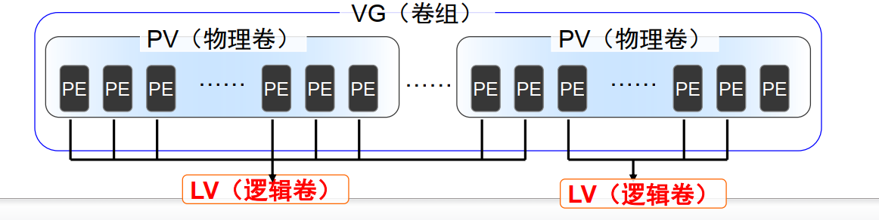

逻辑卷是否可以在线扩容、缩小？

可以

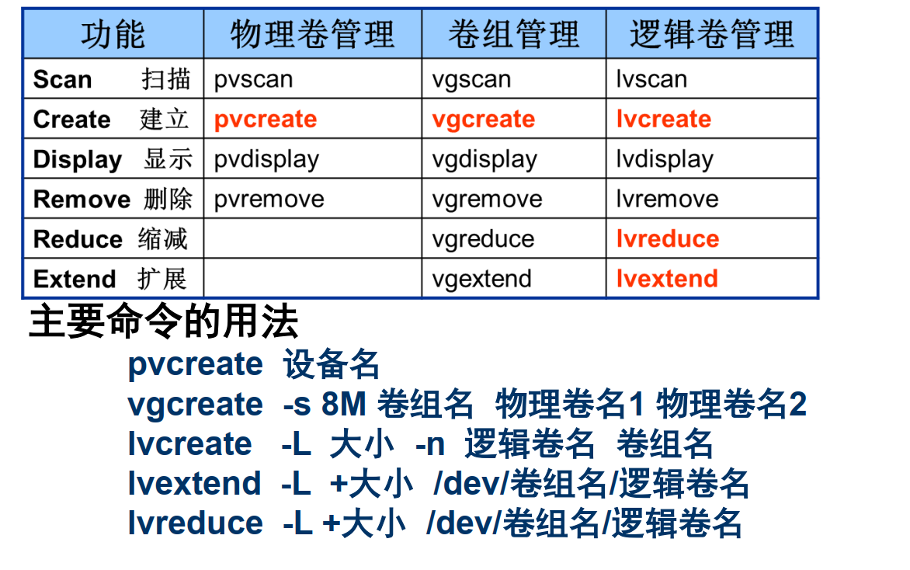

**文件系统是否可以在线扩容和减小？**

可以

**缩小逻辑卷或文件系统应注意哪儿些？**

﻿须将逻辑卷卸载并确定数据使用量

**如何创建逻辑卷？**

1. ﻿新建空分区

fdisk -c /dev/vdb

1. 初始化分区（创建PV）

﻿ pvcreate 设备名

pvcreate /dev/vdb

1. 创建卷组

﻿ vgcreate –s 块大小 卷组名 物理卷设备名

vg create -s 8M wgroup /dev/vdb2

1. 创建逻辑卷

﻿ lvcreate -n 【逻辑卷名】 –L 【逻辑卷大小】 【已存在卷组名】

lvcreate -n lv1 -L 100m wgroup

卷组的PE默认大小是多少？

4M

**什么SELinux?有什么优点？**

SELinux(Security-Enhanced Linux) 是美国国家安全局（ NSA）对于强制访问控制的实现，是 Linux上最杰出的新安全子系统。NSA在Linux社区的帮助下开发了一种访问控制体系，在这种访问控制体系的限制下，进程只能访问那些在其任务中所需要文件。

优点

﻿ SELinux是一组可确定哪个进程能访问文件、目录、端口等的安全规则。

SELinux标签有若干上下文，最关注类型上下文。

SELinux的目标是保护用户数据免受已泄露的系统服务的威胁

**SELinux的2种状态分别是什么**

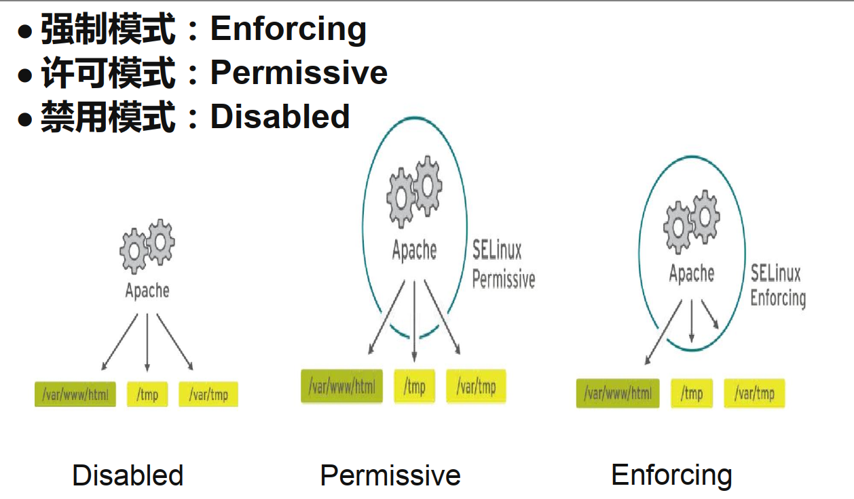

**如何修改SELinux模式？**

﻿修改/etc/sysconfig/selinux文件

显示当前SELinux模式： getenforce

修改当前SELinux模式： setenforce

**SELinux安全上下文的作用是什么？**

 SELinux则是基于MAC（强制访问机制），简单的说，就是程序和访问对象上都有一个安全标签（即selinux上下文）进行区分，只有对应的标签才能允许访问。否则即使权限是777，也是不能访问的。

**SELinux安全上下文格式是什么？**

在SELinux中，访问控制属性叫做安全上下文。所有客体（文件、进程间通讯通道、套接字、网络主机等）和主体（进程）都有与其关联的安全上下文，一个安全上下文由三部分组成：用户（u）、角色(r)和类型(t)标识符。但我们最关注的是第三个部分，标识符。

**如何修改SELinux上下文**

﻿chcon -t 上下文类型 文件名

**SELinux布尔值的概念？**

﻿SELinux布尔值是更改SELinux策略行为的开关

SELinux布尔值是可以启用或者禁用的规则

**SELinux在如何修改布尔值？**

﻿setsebool –P 类型 on|off